
Informatīvais ziņojums par

Finanšu ministrijas pārziņā esošo Eiropas Savienības fondu un ārvalstu finanšu palīdzības aktualitātēm līdz 2023. gada 1. martam (pusgada ziņojums)

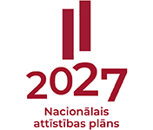
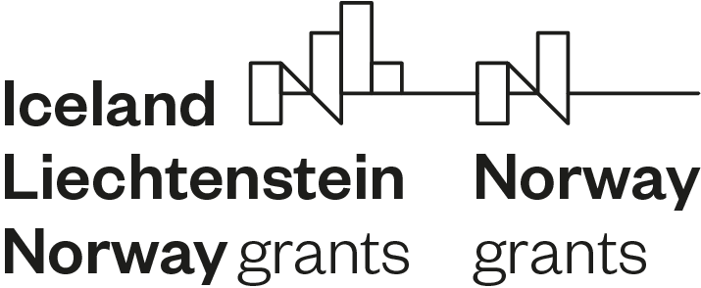
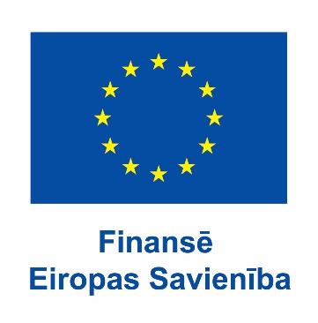
Satura rādītājs
Saīsinājumi un skaidrojumi 3
1. Kopsavilkums 5
2. ES fondu 2014.–2020. gada plānošanas perioda īstenošana 9
2.1. Investīciju progress, prognožu izpilde 9
2.2. Gatavošanās perioda noslēgumam 16
2.3. Vadības un kontroles sistēmas darbība 19
3. ES fondu 2021.–2027. gada plānošanas periods 22
4. Atveseļošanas fonda plāna ieviešana 26
5. Valsts budžeta izdevumi ES fondu un Atveseļošanas fonda ietvaros 32
6. EEZ/Norvēģijas grantu investīciju progress 37
7. Priekšlikumi 42

PIELIKUMI:
- Priekšlikumi atbalsta samazinājuma nepiemērošanai ES fondu projektos.
- Finansējuma saņēmēju priekšlikumi projektu ieviešanas termiņu pagarinājumiem ES fondu 2014.–2020. gada plānošanas perioda darbības programmas ietvaros.
- ES fondu 2021.–2027. gada plānošanas perioda MK noteikumu par specifisko atbalsta mērķu ieviešanu izstrādes laika grafiks.
- Atveseļošanas fonda atskaites punkti un mērķi, kas ziņojami MK un EK pusgada ziņojumos līdz 2023. gada aprīlim.
- Atveseļošanas fonda uzraudzības rādītāji, kas ziņojami MK un EK pusgada ziņojumos līdz 2023. gada aprīlim.
- Riskantākie 2022. gada Atveseļošanas fonda plāna atskaites punkti/mērķi, kurus iestādes plāno sasniegt pēc 2023. gada 1. ceturkšņa.
- Iestāžu ziņotie 2023. gada Atveseļošanas fonda plāna atskaites punktu/mērķu izpildes kavējumi.
- Atveseļošanas fonda kopējie rādītāji.
- Informācija par papildu finansējumu Atveseļošanas fonda reformu un investīciju īstenošanai no citiem finanšu avotiem.
- Budžeta izdevumu plūsma indikatīvi 2023. un turpmākajiem gadiem ministriju un Valsts kancelejas kā nozares ministriju (Atveseļošanas fonds) investīcijām un reformām vai kā atbildīgajām iestādēm (Kohēzijas politikas ES fondi) specifiskajiem atbalsta mērķiem un pasākumiem, milj. euro.
- Minimālais Eiropas Komisijai iesniedzamo maksājumu mērķis (n+3) programmai “Eiropas Savienības kohēzijas politikas programma 2021.–2027. gadam” 2025. un turpmākajiem gadiem ministriju un Valsts kancelejas kā atbildīgo iestāžu dalījumā.

Saīsinājumi un skaidrojumi
AF MKN | MK 2021. gada 7. septembra noteikumi Nr. 621 “Eiropas Savienības Atveseļošanas un noturības mehānisma plāna īstenošanas un uzraudzības kārtība”
AF Regula | Eiropas Parlamenta un Padomes 2021. gada 12. februāra Regulas (ES) Nr. 2021/241, ar ko izveido Atveseļošanas un noturības mehānismu
Atveseļošanas fonds vai AF | Eiropas Atveseļošanas un noturības mehānisms
CFLA | Centrālā finanšu un līgumu aģentūra (ES fondu sadarbības iestāde)
DP | ES 2014.–2020. gada plānošanas perioda darbības programma “Izaugsme un nodarbinātība”
DSF | Divpusējās sadarbības fonds
EK | Eiropas Komisija
EM | Ekonomikas ministrija
ERAF | Eiropas Reģionālās attīstības fonds
ES | Eiropas Savienība
ESF | Eiropas Sociālais fonds
ES fondi | 2014.–2020. gada periodā ESF, ERAF un KF, 2021.–2027. gada periodā – ERAF, KF, ESF+, TPF
EEZ/Norvēģijas granti | Eiropas Ekonomikas zonas un Norvēģijas finanšu instrumentu 2014.–2021. gada periods
ESF+ | Eiropas Sociālais fonds Plus
FM | Finanšu ministrija
IEM | Iekšlietu ministrija
IUB | Iepirkumu uzraudzības birojs
IZM | Izglītības un zinātnes ministrija
KF | Kohēzijas fonds
KPVIS | Kohēzijas politikas fondu vadības informācijas sistēma
IZM | Izglītības un zinātnes ministrija
LIAA | Latvijas Investīciju un attīstības aģentūra
LM | Labklājības ministrija
MK | Ministru kabinets
MK noteikumi Nr. 784 | MK 2014. gada 16. decembra noteikumi Nr. 784 “Kārtība, kādā Eiropas Savienības struktūrfondu un Kohēzijas fonda vadībā iesaistītās institūcijas nodrošina plānošanas dokumentu sagatavošanu un šo fondu ieviešanu 2014.–2020. gada plānošanas periodā”
NVI | Neatbilstoši veiktie izdevumi
PV | AS “Pasažieru vilciens”
PSKUS | Valsts sabiedrība ar ierobežotu atbildību “Paula Stradiņa klīniskā universitātes slimnīca”
2014.-2020. Regula | Eiropas Parlamenta un Padomes 2013. gada 17. decembra Regula (ES) Nr. 1303/2013, ar ko paredz kopīgus noteikumus par ERAF, ESF, KF, Eiropas Lauksaimniecības fondu lauku attīstībai un Eiropas Jūrlietu un zivsaimniecības fondu un vispārīgus noteikumus par ERAF, ESF, KF un Eiropas Jūrlietu un zivsaimniecības fondu un atceļ Padomes Regulu (EK) Nr. 1083/2006
2021.-2027. Regula | Eiropas Parlamenta un Padomes 2021. gada 24. jūnija regula (ES) Nr. 2021/1060, ar ko paredz kopīgus noteikumus par Eiropas Reģionālās attīstības fondu, Eiropas Sociālo fondu Plus, Kohēzijas fondu, Taisnīgas pārkārtošanās fondu un Eiropas Jūrlietu, zvejniecības un akvakultūras fondu un finanšu noteikumus attiecībā uz tiem un uz Patvēruma, migrācijas un integrācijas fondu, Iekšējās drošības fondu un Finansiāla atbalsta instrumentu robežu pārvaldībai un vīzu politikai (ES fondu 2021.–2027. gada plānošanas periodam)
RePowerEU | EK iniciatīva AF papildu piešķīrumam enerģētikas jomai
SAM | Specifiskais atbalsta mērķis
SM | Satiksmes ministrija
Šveices programma | Latvijas-Šveices otrā perioda sadarbības programma (līdz 2029. gadam)
TAP | Vienotais tiesību aktu portāls
TPF | Taisnīgas pārkārtošanās fonds
TM | Tieslietu ministrija
VARAM | Vides aizsardzības un reģionālās attīstības ministrija
VI | Vadošā iestāde
VM | Veselības ministrija
VRAA | Valsts reģionālās attīstības aģentūra
2021.–2027. Programma | ES kohēzijas politikas programma 2021.–2027. gadam

Ziņojumā ir konspektīva informācija par FM pārziņā esošo Kohēzijas politikas ES fondu, AF plāna, EEZ/Norvēģijas grantu investīciju aktualitātēm Latvijā 2022. gada otrajā pusgadā un operatīvie dati līdz 2023. gada 1. martam, kas sagatavota saskaņā ar:
- MK 2022. gada 22. marta sēdes protokola Nr. 17 34. § 11. punktā uzdoto finanšu ministram divas reizes gadā (līdz 1. aprīlim un 1. oktobrim) iesniegt MK ziņojumus par FM pārziņā esošo ES fondu un ārvalstu finanšu palīdzības (ES fondu, Atveseļošanas fonda, EEZ/Norvēģijas un Latvijas un Šveices sadarbības programmas investīciju progresu (pusgada ziņojums).
- AF MKN 18. punktu par pusgada ziņojumu sniegšanu par Atveseļošanas fonda plāna īstenošanas progresu.
- MK 2015. gada 10. marta sēdes protokola Nr. 14 27. § 11. punktā uzdoto sniegt MK ikmēneša operatīvo informāciju par ES fondu investīcijām.
Ziņojumā izmantoti KPVIS dati. Detalizētāka informācija par ES fondiem un AF ir pieejama ES fondu tīmekļa vietnē https://www.esfondi.lv/sakums, EEZ/Norvēģijas grantiem - portālā: https://eeagrants.lv/par-grantiem/par-grantiem/.
Aktuālā projektu ieviešanas informācija pieejama CFLA tīmekļa vietnē, t. sk. par AF, 2014.–2020. un 2021.–2027. gada perioda iesniegumu atlasēm sadaļā → projektu atlases: https://www.cfla.gov.lv/lv/projektu-atlases un atbalsts ieviešanā sadaļā → palīgs finansējuma saņēmējiem: https://www.cfla.gov.lv/lv/paligs-finansejuma-sanemejiem.

- Kopsavilkums

Pēdējos 2 gados ekonomikas izaugsme saskaras ar nozīmīgiem izaicinājumiem, ko radījusi Covid-19 pandēmija, Krievijas karš Ukrainā, piemērotās sankcijas un pretpasākumi. Šajos apstākļos Latvijai pieejamais ES finansējums ir efektīvākais un ātrākais veids investīcijām Latvijas ekonomikas transformācijā un iedzīvotāju labklājības sekmēšanā.
2023. gads ir noslēdzošais ES fondu 2014.–2020. gada plānošanas periodā (ar pieejamo ES fondu finansējumu 4,64 mljrd. euro), kad projektu īstenotājiem ir jāveic pēdējie maksājumi projektos, lai pretendētu uz ES fondu līdzfinansējumu. Vienlaikus 2023. gads ir ES fondu 2021.–2027. gada plānošanas perioda un AF investīciju intensificēšanas gads, paredzot ievērojamus ieguldījumus Latvijas tautsaimniecības attīstībā. Pēc ES fondu 2021.–2027. Programmas ar 4,3 mljrd. euro ES fondu līdzfinansējumu apstiprināšanas EK 2022. gada nogalē, ir uzsākts investīciju realizācijas etaps. Tāpat ir jāturpina AF plāna ar 1,82 mljrd. euro ES finansējumu ieviešana (skatīt attēlu Nr. 1). Ņemot vērā bezprecedenta sarežģījumus, t. sk. augstu inflāciju, sadārdzinājumiem, piegāžu ķēžu traucējumiem, kas negatīvi ietekmēja arī investīciju ieviešanas gaitu, ES fondu un AF plāna īstenošanas pārvaldībā iesaistītajām iestādēm ir jāveic pasākumi investīciju paātrināšanai.

Attēls Nr. 1 " Būtiskākie darba mērķi 2023. gadam ES investīciju ieviešanā”
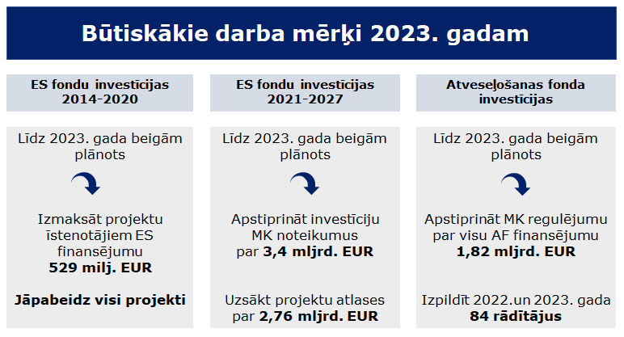

Vienlaikus īstenošanā ir arī EEZ/Norvēģijas grantu projekti un divpusējās sadarbības pasākumi ar 85,4 milj. euro pieejamo donoru atbalsta finansējumu, t. sk. iniciatīvas Ukrainas kara bēgļu vajadzību risināšanai ar EEZ/Norvēģijas grantu finansējumu 300 tūkst. euro.
ES fondu programmu, AF plāna, EEZ/Norvēģijas grantu ieviešanas aktualitātes, sasniegto progresu skatīt attēlā Nr. 2, Nr. 3 un Nr. 4.

Attēls Nr. 2 "ES fondu kopsavilkums līdz 2023. gada martam”
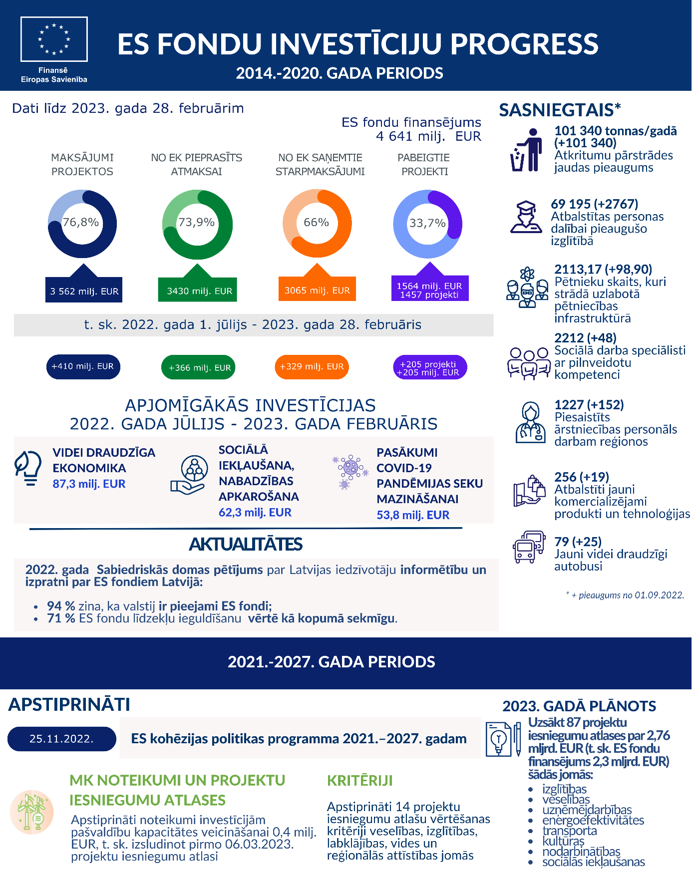

Attēls Nr. 3 “Atveseļošanas fonda aktualitātes” 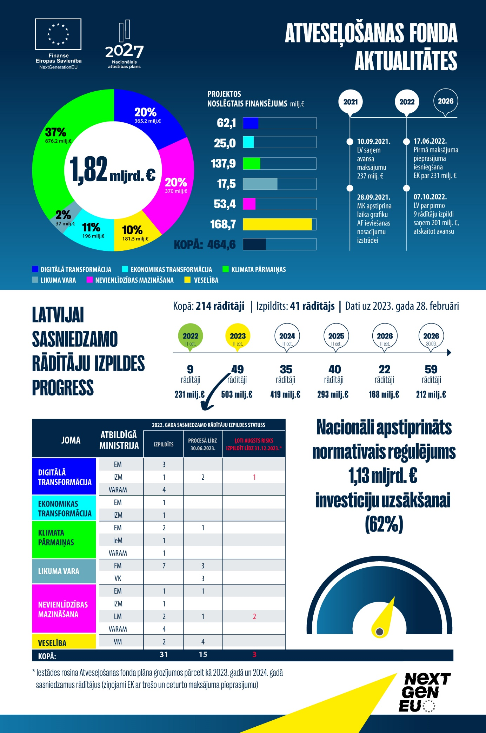
Attēls Nr. 4 "EEZ/Norvēģijas grantu investīciju kopsavilkums līdz 2023. gada 1. janvārim”
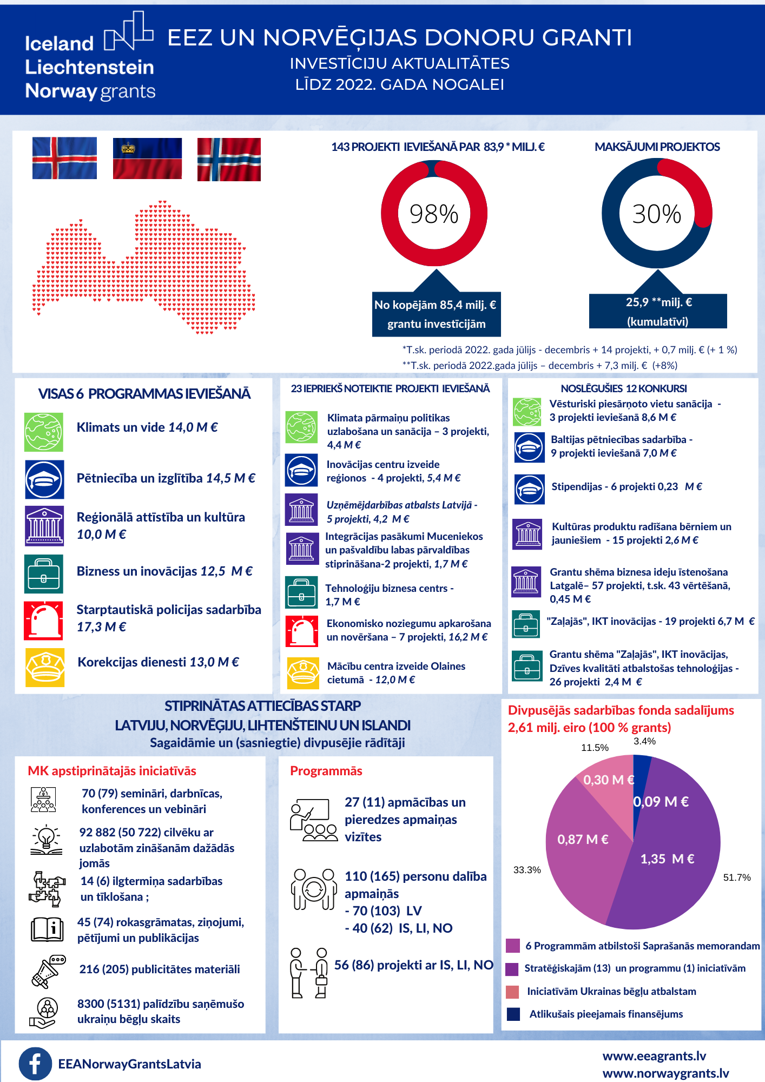

- ES fondu 2014.–2020. gada plānošanas perioda īstenošana

2.1. Investīciju progress, prognožu izpilde

Kumulatīvi no 2022. gada 1. jūlija līdz 2023. gada 28. februārim uzsākti 172 jauni investīciju projekti ar 293 milj. euro ES līdzfinansējumu, kopumā no plānošanas perioda sākuma projektiem piesaistot 4,66 mljrd. euro (gandrīz visu ES pamatpiešķīrumu 4,64 mljrd. euro, kā arī daļu valsts budžeta virssaistību). Skatīt ES fondu investīciju progresu attēlā Nr. 5.

Attēls Nr. 5 “Investīciju progress kumulatīvi līdz 2023. gada 28. februārim, (projektu skaits), ES fondu finansējums, milj. euro”
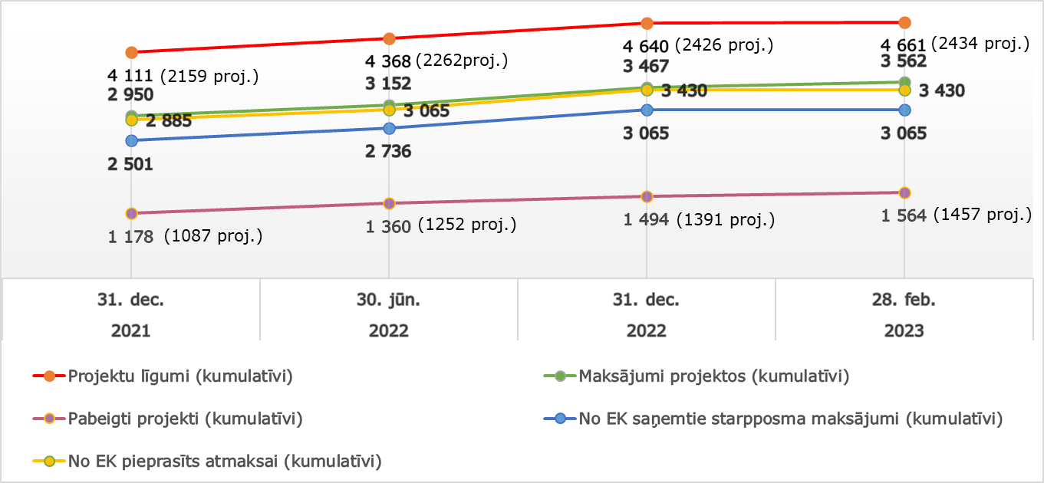

Līdz 2023. gada 28. februārim 72 milj. euro no ES fondu pamatpiešķīruma nav piesaistīti investīcijām, t. sk. 31,8 milj. euro KF ietvaros (skatīt attēlus Nr. 6 un Nr. 7). No minētā KF finansējuma 6.1.3.1 “Rīgas tiltu un pārvadu pārbūve” pasākuma finansējumu 14 milj. euro paredzēts pārdalīt citiem augstas gatavības infrastruktūras projektiem, savukārt ar 6.2.1.2. pasākuma “Dzelzceļa infrastruktūra” neizmantoto finansējumu 8 milj. euro paredzēts kompensēt jau uzņemtās valsts budžeta virssaistības (neuzsākot jaunus projektus). Vairākos pasākumos vēl ir atvērtas projektu atlases, notiek projektu iesniegšana un vērtēšana (piemēram, kultūras un dabas mantojuma, veselības, u. c. jomās).

Attēls Nr. 6 “Nav noslēgti līgumi par ES fondu pamatpiešķīrumu līdz 2023. gada 28. februārim, milj. euro” |  | Attēls Nr. 7 “KF apjomīgākie – nav noslēgti līgumi par ES fondu pamatpiešķīrumu līdz 2023. gada 28. februārim, milj. euro”
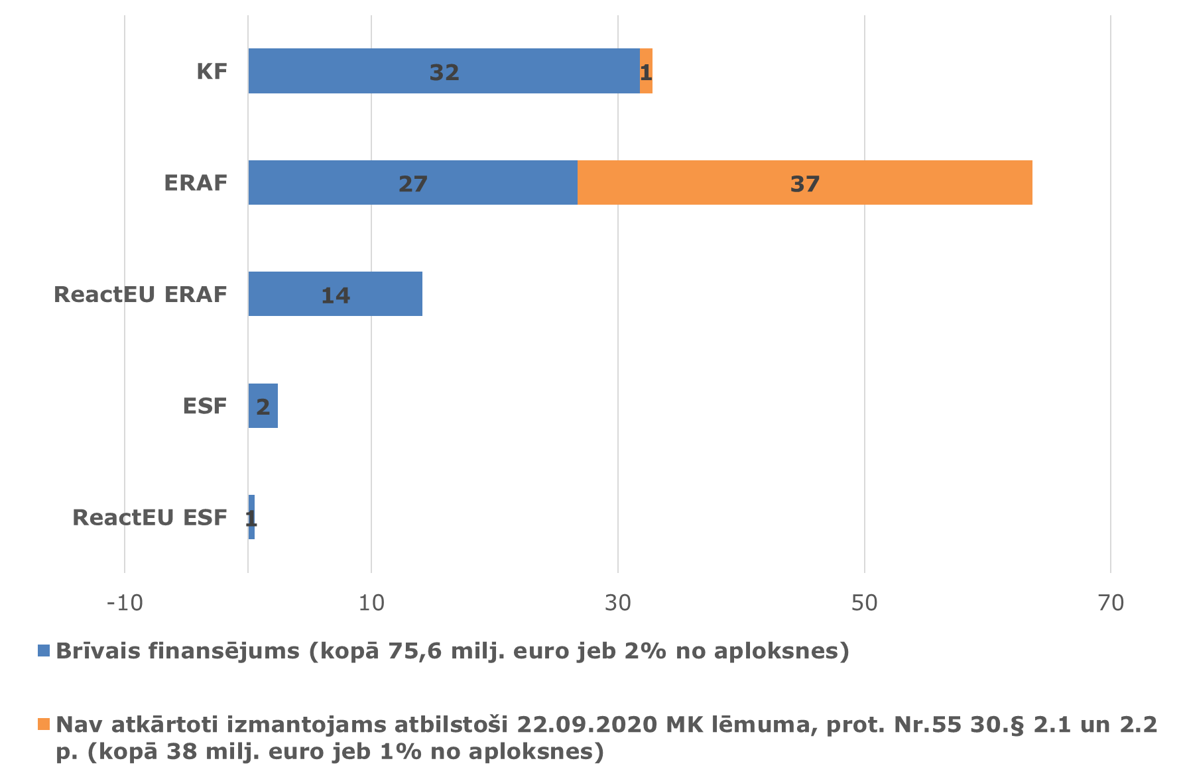 |  | 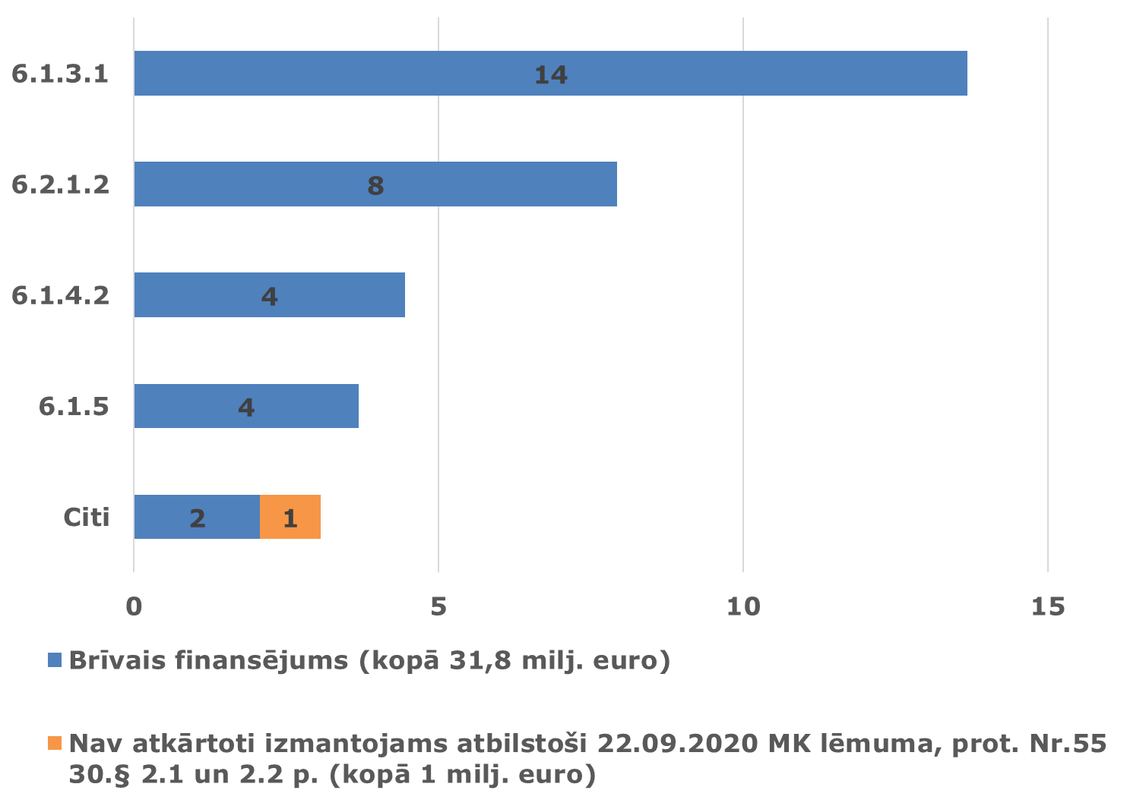

No uzsāktiem investīciju projektiem pabeigta vairāk kā puse projektu (skaita ziņā) par 1,5 mljrd. euro, t. sk. 2022. gadā 304 projekti ar ES līdzfinansējumu 316 milj. euro (lielākā daļa ilgtspējīga transporta, vides aizsardzības un resursu izmantošanas efektivitātes, energoefektivitātes un pētniecības, tehnoloģiju attīstības un inovāciju jomās).
Maksājumu pieteikumi EK iesniegti kopā par 3,4 mljrd. euro. Valsts budžeta ieņēmumos no EK ir saņemts 3,1 mljrd. euro, t. sk. no 2022. gada 1. jūlija līdz 2023. gada 28. februārim – 329 milj. euro.
Kopumā maksājumi projektu īstenotājiem ir veikti par gandrīz 3,6 mljrd. euro (76,8 % no ES fondu piešķīruma). 2022. gadā maksājumi projektu īstenotājiem veikti mazākā apmērā nekā prognozēts – 80 % (513 milj. euro no 643 milj. euro), kas saistīts ar ģeopolitiskās situācijas būtisko ietekmi uz preču piegādes procesiem un izmaksām daudzās sfērās, t. sk. būvniecības procesu kavēšanās, projektu īstenotāju sarežģījumi ar iepirkumu līgumu noslēgšanu, projektu pārtraukšana un īstenošanas termiņu pagarinājumi. Skatīt attēlu Nr. 8.

Attēls Nr. 8 “Maksājumu prognožu izpilde investīciju jomu dalījumā 2022. gadā, 2014.–2020. gada plānošanas perioda ES fondi kumulatīvi, milj. euro”
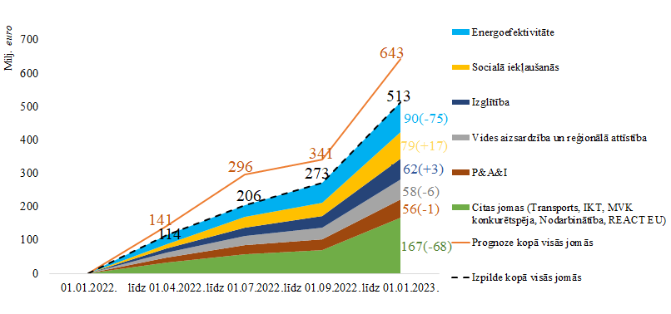

Saskaņā ar 2023. gada februārī CFLA aktualizēto ES fondu investīciju prognozi 2023. gadā projektu īstenotājiem ir plānots izmaksāt 529 milj. euro, kas ir par 24 % jeb 163 milj. euro mazāk, salīdzinot ar 2022. gada jūlija prognozi (skatīt attēlu Nr. 9). Tas arī norāda uz pieaugošu risku un izaicinājumu projektu īstenotājiem pabeigt projektus 2023. gadā, un CFLA veikt pēdējos attiecināmo izdevumu maksājumus projektos vēl 2024. gada sākumā, lai Latvija līdz 2024. gada 31. jūlijam (2014.–2020. Regulā noteikts gala termiņš) iesniegtu EK pēdējo maksājuma pieteikumu ES fondu piešķīruma saņemšanai pilnā apmērā. 2023. gada pirmajos divos mēnešos ir veikti maksājumi par 93 milj. euro, izpildot prognozi par 90 %.

Attēls Nr. 9 “CFLA maksājumu prognoze perioda beigās, 2014.–2020. gada plānošanas perioda ES fondu finansējums ikgadēji, milj. euro”
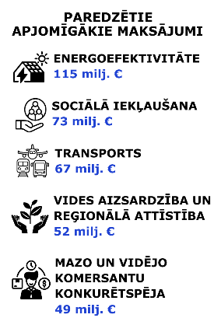
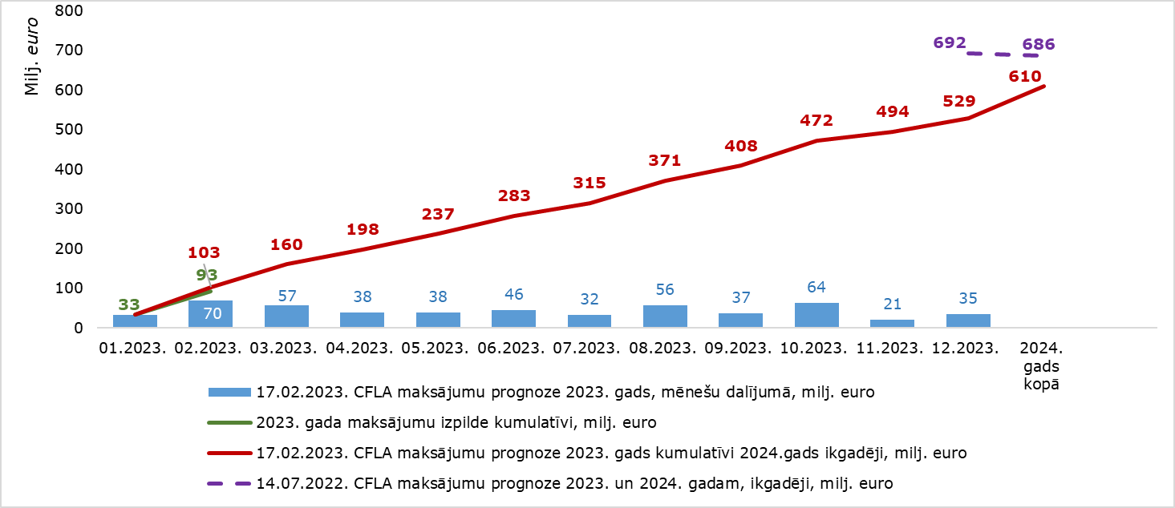

Kopš 2019. gada finanšu disciplīnas instruments sekmējis labu projektu īstenotāju maksājumu pieprasījumu plānu izpildi (vidēji 98 %). Maksājumu pieprasījumu iesniegšanas plānu izpilde 2022. gadā ir 94% (skatīt attēlu Nr. 10).

Attēls Nr. 10 “Finansējuma saņēmēju 2022. gada maksājumu pieprasījumu iesniegšanas plāni projektu līmenī un izpilde līdz 2023. gada 1. janvārim, ES fondu un valsts budžeta līdzfinansējums, milj. euro”

188 projektiem (17,8 %) maksājumu pieprasījumu 2022. gada plānu izpilde bija mazāka par 75 %, 109,2 milj. euro (skatīt projektu uzskaitījumu un iestāžu viedokli pielikumā Nr. 1), no tiem:
1. 158 projektiem (84 % no kopskaita) ir objektīvs pamatojums izņēmumam (būtiskākie iemesli – nepārvarama vara (52 projektos), ietaupījumi (33 projektos)) – netiek piemērots finansējuma samazinājums finanšu disciplīnas neievērošanas dēļ atbilstoši MK noteikumu Nr. 784 51.¹ punktā un 51.⁴ 1–6. apakšpunktā un atsevišķos MK lēmumos noteiktajam, t. i., nepiemēro MK noteikumu Nr. 784 51.³ punktu.
2. 19 projektiem kavējumi nav pamatojami ar MK noteikumu Nr. 784 51.¹ punktā un 51.⁴ 1.–6. apakšpunktā uzskaitītajiem izņēmumu gadījumiem. Izskatot situācijas individuāli, tiek rosināts MK lemt nesamazināt finansējuma atbalstu īstenotājiem saskaņā ar MK noteikumu Nr. 784 51.⁴ 7. apakšpunktu:
2.1. 12 projektiem, balstoties uz CFLA un atbildīgo iestāžu viedokļiem;
2.2. 7 projektiem – nebūtisks kavējums – izpildīts 2023. gada janvārī.

- 8 projekti – CFLA un atbildīgās iestādes turpina izskatīt. 3 projekti – CFLA jāsamazina atbalsta finansējums saskaņā ar MK noteikumu Nr. 784 51.³ punktu atbilstoši atbildīgās iestādes atzinumam.
Izskatot īstenotāju argumentētus lūgumus, atbildīgās iestādes rosina MK atbalstīt līgumu īstenošanas termiņu pagarinājumus 15 projektiem saskaņā ar MK noteikumu Nr. 784 51.⁴ 7. apakšpunktu. Projektu uzskaitījumu un iestāžu viedokli skatīt ziņojuma 2. pielikumā.
2023. gadā 817 projektos plānots iesniegt maksājumu pieprasījumus 1 203,5 milj. euro. Kumulatīvie gada plāni, salīdzinot ar 2022. gadu (884 projektos), ir par 480,7 milj. euro lielāki.

Lielo projektu īstenošanā konstatēti riski sekmīgai pabeigšanai:
1) AS “Pasažieru vilciens” (PV) projekts “Rīgas un Pierīgas pasažieru pārvadājumu nodrošināšanai nepieciešamo elektrovilcienu iegāde” – līdz 2023. gada februāra beigām ir piegādāti 32 vilcienu vagoni – 8 sastāvi. Turpinās vilcienu izmēģinājumu braucieni un vilcienu iestatīšanas darbi. Visu projektā paredzēto vilcienu vagonu piegāde paredzēta līdz 2023. gada beigām. Sakarā ar vilcienu kustības drošības kontroles sistēmas BLOK izmantošanu vilcienu ekspluatācijā, kompetentās iestādes veic drošības risku izvērtēšanu – pēc tā pabeigšanas PV sadarbībā ar iesaistītajām drošības iestādēm lems par turpmāko rīcību;
2) ļoti augsts risks – PSKUS lielais projekts “Paula Stradiņa klīniskās universitātes slimnīcas jaunās A2 ēkas attīstība” – sakarā ar Krievijas kara Ukrainā ietekmi 2022. gada nogalē būvnieks SIA “VELVE” pieprasījis PSKUS risināt kritisko situāciju būvniecības līguma turpmākā izpildē – sadārdzinājums un izpildes termiņa pagarinājums. Situācijas risināšanai MK š. g. 14. martā akceptēja VM priekšlikumu projekta pabeigšanai divu periodu ietvaros, finansējot daļu no 2021.–2027. Programmas investīcijām (atbilstoši EK regulējumā paredzētajam).

DP rādītāju progress: mērens, bet stabils; riski tiek pastiprināti kontrolēti. Saskaņā ar operatīvajiem datiem līdz 2023. gada 8. martam vidējā iznākuma rādītāju izpilde ir 80 % no DP paredzētajām rādītāju mērķa vērtībām (ESF – 86 %, ERAF – 80 %, KF – 66 %). Vidējais iznākuma rādītāju progress korelē ar veiktajiem maksājumiem projektos – attēlā Nr. 11 ir redzams progress prioritārajos virzienos (jomās) – labākais sniegums ir izglītības jomā. REACT-EU prioritārajos virzienos tikai sāk intensificēties maksājumi. Sasniegtas pirmās rādītāju vērtības SAM 13.1.6. “Atveseļošanas pasākumi ekonomikas nozarē – nodarbināto apmācības (ERAF)”. Nozīmīgs progress arī SAM 14.1.2. “Atveseļošanas pasākumi labklājības jomā”.

Attēls Nr. 11 “Maksājumu un rādītāju progress prioritāro virzienu dalījumā līdz 2023. gada 8. martam pret DP mērķi”

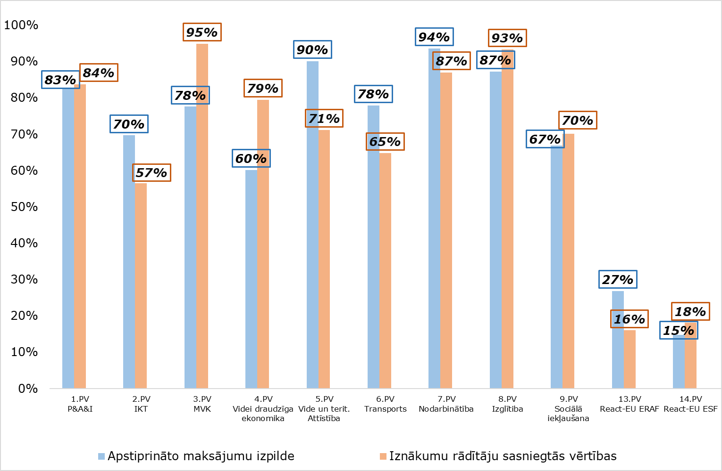
No DP snieguma ietvara 30 iznākuma rādītājiem 2023. gada mērķa vērtības ir sasnieguši jau vairāk kā puse jeb 16 rādītāji (skatīt attēlu Nr. 12).

Attēls Nr. 12 “Snieguma ietvara iznākuma rādītāji, kuri vēl nav sasnieguši DP mērķa vērtības, progress līdz 2023. gada 8. martam”
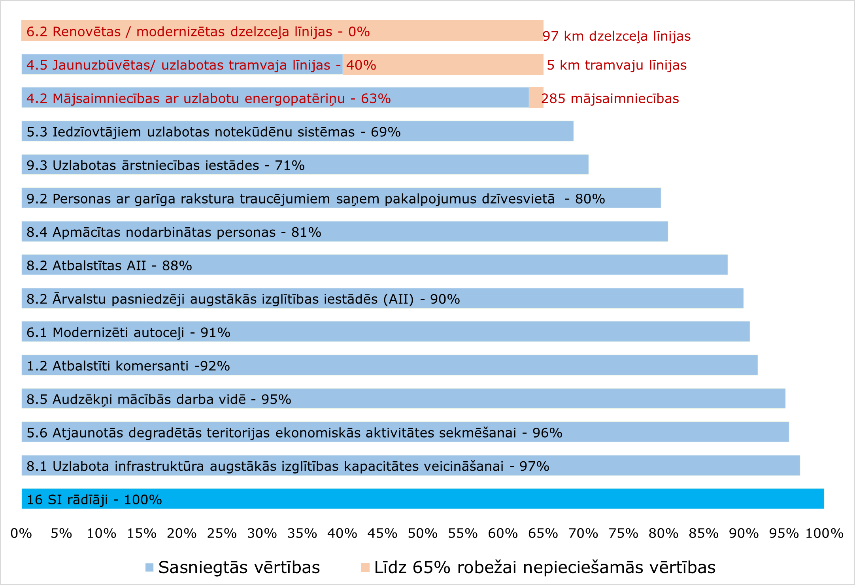

65 % kritiskā robeža ir sasniegta 27 rādītājiem. 2 rādītājiem transporta nozarē izpilde ir mazāka par 60 %, līdz ar to SM pastiprināti jākontrolē riski:
1) rādītāja I.4.5.1.ak (CO15) “Jaunuzbūvēto vai uzlaboto tramvaja un metro līniju kopējais garums” – lai arī izpildes riski šķietami nav augsti, jo projekta līgumos paredzētās vērtības ir 130 % (25,49 km) no DP mērķa vērtības (20 km), tomēr ieviešanai atlicis ierobežots laiks līdz š. g. beigām;
2) ļoti augsts risks saglabājas rādītājam i.6.2.1.ak (CO12a) “Rekonstruēto vai modernizēto dzelzceļa līniju kopējais garums” – izpilde ir 0, tiek virzīti DP grozījumi, lai samazinātu pašreizējo mērķi no 150 km uz 100 km, balstoties uz SM un īstenotāja rosinājumu dēļ apstākļiem saistībā ar Krievijas karu Ukrainā.

Vienlaikus saskaņā ar VARAM sniegot informāciju ūdenssaimniecības jomas projektos objektīvu apstākļu dēļ vairākiem projektiem ir risks izpildīt līgumos plānotās iznākuma rādītāja “Iedzīvotāju skaits, kuriem nodrošināti centralizēto notekūdeņu apsaimniekošanas pakalpojumu faktiskie pieslēgumi“ vērtības. Rādītājs ir sasniedzams, kad pieslēgumu no mājsaimniecības puses izveido privātpersona par saviem līdzekļiem. Vairākos projektos veidojās situācija, kad attiecināmais finansējums ir ieguldīts plānotajā apmērā un izdevumi deklarēti EK, bet būtiski kavēts iznākuma rādītāja progress, jo potenciālie klienti pārskatījuši ieceri izveidot pieslēgumu. Lai uzlabotu situāciju ar šī rādītāja izpildi, VARAM izskatīs iespēju rosināt grozījumus MK noteikumos, pagarinot projektu iznākuma rādītāju sasniegšanas termiņus. Vienlaikus kopā DP līmenī rādītāju izpilde 69 % pārsniedz minimālo 65 % robežu.

2.2. Gatavošanās perioda noslēgumam

2014.–2020. gada plānošanas periodā 2023. gads ir noslēdzošais. Ņemot vērā pēdējo divu gadu ārkārtas izaicinājumus, atsevišķu investīciju projektu ieviešanas termiņi ir pagarināti līdz 2023. gada 31. decembrim, t. sk. pieaug riski atsevišķu projektu pabeigšanai šajā termiņā, jo īpaši ar būvniecību saistītos vairākos gados īstenojamos infrastruktūras objektos. Tādēļ ES fondu vadībā iesaistītās iestādes veic arī ārkārtas pasākumus, lai sekmētu ES finansējuma izmantošanai pilnā apmērā: (1) DP līmenī (t. sk. pārdales starp finansējuma avotiem (no ERAF uz KF), rādītāju mērķa vērtību samazināšana) un (2) projektu līmenī.
Iepriekš minētie risku pārvaldības ārkārtas pasākumi šķietami dod vēlamo efektu – 2023. gada februārī FM aktualizētā deklarējamo izdevumu prognoze (vērtējama piesardzīgi augstas nenoteiktības apstākļos) ir pozitīvāka nekā iepriekš un kopumā rodas drošāka pārliecība par iespējamu ES fondu finansējuma saņemšanu pilnā apmērā perioda beigās:
1) ERAF ietvaros joprojām prognozējama kopējā attiecināmo izdevumu rezerve (potenciālo deklarējamo izdevumu iztrūkumu IKT jomā (2. prioritārajā virzienā), vides un reģionālās attīstības jomā (5. prioritārajā virzienā) un transporta jomā (6. prioritārajā virzienā) kompensēs pārsniegumi citos prioritārajos virzienos);
2) salīdzinot ar iepriekšējo pusgadu, KF ieguldījumu kopējā projekcija uzrāda situācijas uzlabojumu (ņemot vērā progresu līgumu noslēgšanā) – veidojas attiecināmo izdevumu neliela rezerve (prognozējamo deklarējamo izdevumu iztrūkumu 39,4 milj. euro 6. prioritārajā virzienā “Ilgtspējīga transporta sistēma” kompensēs pārsniegumi citos prioritārajos virzienos).
Ņemot vērā iepriekš minēto, MK lēmumi attiecībā uz finansējuma atkārtotas izmantošanas iespējām vai ierobežojumiem joprojām ir aktuāli augstas nenoteiktības apstākļos: ESF projektos deklarējamo izdevumu rezerve prognozēta niecīga, pie tam samazinājusies kopš 2022. gada jūlija. Individuāli KF un ERAF prioritārajos virzienos, kuros šobrīd atļauta finansējuma atkārtota izmantošana, joprojām prognozēts deklarējamo izdevumu iztrūkums (izņemot KF 5. prioritāro virzienu “Vides aizsardzība un resursu izmantošanas efektivitāte”, kur rezerve atkarīga no veiksmīgas izdevumu pārcelšanas no 5.1.1. SAM “Novērst plūdu un krasta erozijas risku apdraudējumu pilsētu teritorijās” un 5.1.2. SAM “Samazināt plūdu riskus lauku teritorijās”, kas tiks paveikts tikai pēc 2023. gada 30. jūnija, kad sāksies pēdējais grāmatvedības gads).
Savukārt, lai rastu risinājumus atsevišķu projektu sekmīgai pabeigšanai (piemēram, kad finansējuma saņēmējam ir nepietiekamā finanšu kapacitāte projekta pabeigšanai, kas saistīta ar inflāciju un sadārdzinājumiem, un tādējādi arī ieilgušām iepirkumu procedūrām (konkursi bez rezultāta)), CFLA sniedz konsultatīvu atbalstu finansējuma saņēmējiem tiešajā komunikācijā, kā arī publicējot informāciju CFLA tīmekļa vietnē. Iespēju robežās tiek pārskatīti projektu īstenošanas termiņi, lai ļautu maksimāli izmantot, piemēram, aizņemšanās iespējas, veicot izmaiņas darbu apjomos un termiņos. ES fondu vadībā iesaistītās iestādes kopīgi iespēju robežās palīdz finansējuma saņēmējiem atbilstošāko risinājumu rašanai arī horizontāli (piemēram, būvdarbu indeksācijas iespējas, elastīgāka pieeja grozījumiem iepirkumu līgumos). Jāatzīmē, ka ES fondu normatīvais regulējums un ar finansējuma saņēmējiem noslēgtie līgumi vai vienošanās nosaka, ka nepieciešamās finansējuma kapacitātes nodrošināšana ir finansējuma saņēmēja atbildība. Projektu īstenotāji to apzinās, un radušās problēmsituācijas risina konstruktīvā sadarbībā. Atsevišķos, īpaši pamatotos izņēmuma gadījumos, kad nav citu risinājumu, tiek izmantota iespēja projektu īstenošanu vai rādītāju sasniegšanu pabeigt arī pēc 2023. gada atbilstoši nacionāliem lēmumiem un saskaņā ar EK vadlīnijām.
Iepriekš minētais regulējums dod iespēju projektu pabeigšanas ierobežotai elastībai: (1) bez ES fondu atbalsta (“nefunkcionējošs projekts”) vai (2) pilnībā vai daļēji finansējot 2021.–2027. gadu programmā ar ES fondu līdzfinansējumu (“pārceļot” projektu uz jauno periodu vai “posmojot” divu periodu ietvaros), ja nozaru politikas veidotājs un atbildīgā iestāde rod tādu iespēju (jāievēro zināmi nosacījumi). Šādos gadījumos projektu īstenotājiem jāsniedz CFLA detalizēta informācija par iemesliem nepabeigt projektu laikā vai līgumā pieejamā finansējuma ietvaros un iespējām to turpināt kā nefunkcionējošo vai posmoto projektu u. c. nepieciešamo informāciju. Ja ES fondu vadībā iesaistītās iestādes secina, ka projekta īstenotāja piedāvātais risinājums ir atbilstošs EK vadlīnijās minētajiem nosacījumiem un praktiski īstenojams, atbildīgā iestāde sadarbībā ar CFLA un FM, ja nepieciešams, izstrādā attiecīgu risinājuma priekšlikumu MK lēmuma pieņemšanai (informatīvais ziņojums MK un/vai grozījumi investīciju īstenošanas noteikumos un, ja nepieciešams, arī DP grozījumi). Pēc MK lēmuma pieņemšanas iestādes atbilstoši kompetencei veic nepieciešamās darbības. Ja projekta īstenotājs apņemas projektu pabeigt pilnībā (nodrošināt projekta funkcionalitāti) līdz 2024. gada beigām, t. i., līdz DP noslēguma ziņojuma sagatavošanai iesniegšanai EK, pēc 2023. gada 31. decembra radušos izdevumus sedzot no pašu līdzekļiem, tad šāds projekts netiks uzskatīts par nefunkcionējošu EK slēgšanas vadlīniju izpratnē. Informācija par nefunkcionējošiem projektiem jāiekļauj DP noslēguma ziņojumā tikai tādā gadījumā, ja līdz DP noslēguma ziņojuma iesniegšanas dienai EK (līdz 2025. gada 15. februārim) projekts vēl ir ieviešanas stadijā.
Līdzīgi kā iepriekšējos plānošanas periodos VI organizēs koordinētu 2014.–2020. gada plānošanas perioda slēgšanas procesu, vienojoties ar ES fondu vadībā iesaistītajām iestādēm par veicamajiem darbiem, termiņiem, lai savlaicīgi iesniegtu noslēguma dokumentāciju EK.

Izvērtējumi. 2022. gadā īstenoti 2 ES fondu investīciju ietekmes jeb ex-post izvērtējumi: par investīcijām pārejā uz ekonomiku ar zemu oglekļa emisijas līmeni visās nozarēs (4. prioritārais virziens) un nodarbinātības un darbaspēka mobilitātes jomā (7. prioritārais virziens). Tāpat ir vērtētas vienkāršoto izmaksu piemērošanas iespējas 2021.–2027. gada ES fondu plānošanas periodā, uzsākts ex-post izvērtējums izglītības, prasmju un mūžizglītības jomā (8. prioritārais virziens), paredzot tā pabeigšanu 2023. gada 3. ceturksnī. 2023. gadā plānots darbs arī pie atlikušajiem sešiem ES fondu investīciju ex-post izvērtējumiem.

2.3. Vadības un kontroles sistēmas darbība

Vairāki sistēmiskie uzlabojumi tiek veikti, pamatojoties uz ES un citu institūciju veiktajiem auditiem. Piemēram, ņemot vērā Eiropas revīzijas palātas likumdošanas audita konstatējumus un EK 2022. gada 4. aprīļa viedokli par neatļautu sadalītu iepirkumu atsevišķu ceļu projektu ietvaros, turpinās darbs pie uzlabojumiem Elektronisko iepirkumu sistēmā (EIS), lai efektīvāk ar iepirkumu plānu kontroles pasākumiem mazinātu sadalītu iepirkumu risku, kā arī sniegtu atbalstu projektu īstenotājiem šāda riska vērtēšanā un novēršanā. Tāpat 2022. gada 14. oktobrī IUB ir atjaunojis skaidrojumu "Paredzamās līgumcenas noteikšanas pamatprincipi, lai izvēlētos atbilstošu iepirkuma procedūru", lai veicinātu iepirkumu veicēju izpratni par paredzamās līgumcenas noteikšanas pamatprincipiem, papildus pievienojot pielikumu "Kontroljautājumi pasūtītājam, lai izvairītos no iepirkumu nepamatotas sadalīšanas".
EK auditā par EM pārziņā esošo kompetences centru investīciju projektiem (2. un 4. kārtas atlases projekti) 2023. gada 27. februārī ir saņemts EK gala ziņojums latviešu valodā (konstatējumi nav slēgti), uz ko Latvijai atbilde jāsniedz 2 mēnešu laikā no audita ziņojuma latviskās versijas. Ir apzināti iesaistīto iestāžu viedokļi par saņemto gala ziņojumu. FM ir lūgusi EM savlaicīgi virzīt MK izskatīšanai attiecīgu informatīvo ziņojumu ar aktuālo informāciju, EM vērtējumu par situāciju un priekšlikumiem rīcībai, t. sk. Latvijas pozīcijai – oficiālai atbildei EK.

Apstrīdēto CFLA lēmumu izskatīšana VI 2022. gada 2. pusgadā
VI ir saņemti 5 jauni apstrīdēšanas iesniegumi CFLA un finansējuma saņēmēja noslēgtās vienošanās izpildes ietvaros, kā arī pieņemts 1 lēmums par iepriekšējā pusgada beigās vēl procesā esošo lietu. Apstrīdētie CFLA lēmumi ir par publisko iepirkumu strīdiem, t. sk. par līguma slēgšanas tiesību piešķiršanu iepirkuma nolikuma prasībām neatbilstošam pretendentam, konkurenci ierobežojošu prasību izvirzīšanu, interešu konfliktu iepirkumā, kā arī par sadalīto iepirkumu. 4 CFLA lēmumi ir atstāti negrozīti, 1 lēmums atcelts, lūdzot CFLA atkārtoti pārvērtēt izdevumu attiecināmību, ņemot vērā IUB kā kompetentās iestādes sniegto viedokli pēc CFLA lēmuma pieņemšanas, un 1 lēmums atceļ 1 no 3 konstatētajām neatbilstībām projektā (skatīt attēlu Nr. 13).
Papildus VI saņemts 1 privāto tiesību juridiskas personas iesniegums par līguma izpildes ietvaros pieņemto CFLA lēmumu, 3 iesniegumi no vienas privāto tiesību juridiskas personas par CFLA rīcību projekta uzraudzības ietvaros. VI nebija pamata apšaubīt CFLA lēmumu un rīcības tiesiskumu.
No saņemtajiem 10 apstrīdēšanas iesniegumiem par CFLA lēmumiem projektu iesniegumu vērtēšanas ietvaros 3 CFLA lēmumi ir atstāti negrozīti, bet 7 pēc būtības identiskos gadījumos izdoti satura ziņā citādi lēmumi, grozot CFLA lēmumos par projekta iesnieguma apstiprināšanu ar nosacījumu izvirzīto nosacījumu (skatīt attēlu Nr. 14).

Attēls Nr. 13 “VI lēmumi 2022. gada 2. pusgadā par apstrīdēšanas iesniegumiem CFLA un finansējuma saņēmēja noslēgtās vienošanās izpildes ietvaros” |  | Attēls Nr. 14 “VI lēmumi 2022. gada 2. pusgadā par CFLA lēmumiem projektu iesniegumu vērtēšanas ietvaros”
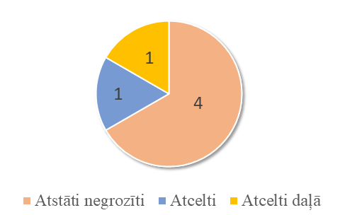 |  | 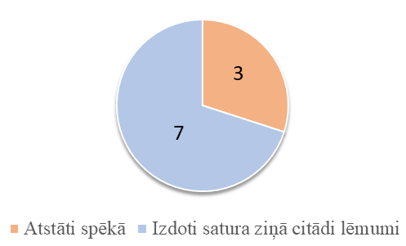

Projektos konstatētie pārkāpumi
No plānošanas perioda sākuma līdz 2022. gada 31. decembrim ES fondu projektos konstatēti NVI 66 milj. euro no publiskā atbalsta finansējuma, galvenokārt, iepirkumu pārkāpumu dēļ (skatīt attēlu Nr. 15) jeb 1,32 % no projektu maksājumu pieprasījumos iekļautā. Atgūti 32 milj. euro. Aizdomu par krāpšanu NVI summa kopumā ir samazinājusies, jo 2022. gada 2. pusgadā uz tiesas lēmuma pamata CFLA samazināja atgūstamo summu Profesionālās izglītības kompetences centra “Ventspils Mūzikas vidusskola” projektā.

Attēls Nr. 15 “Neatbilstības kopā 2014.–2020. gada plānošanas periodā, veidu dalījumā, atgūstamais publiskais finansējums, euro”
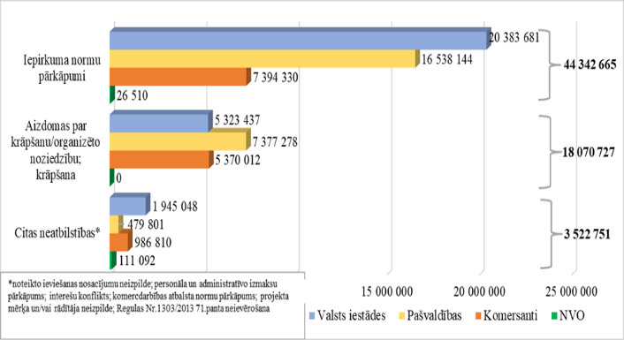
2022. gada 2. pusgadā konstatēti 7,6 milj. euro NVI (skatīt attēlu Nr. 16) – par 49 % mazāk nekā iepriekšējā pusgadā (mazāk iepirkumu normu pārkāpumu, vienlaikus konstatēti jauni aizdomu par krāpšanu gadījumi.

Attēls Nr. 16 “Neatbilstības 2014.–2020. gada plānošanas perioda 2022. gada 2. pusgadā, veidu dalījumā, atgūstamais publiskais finansējums, euro”
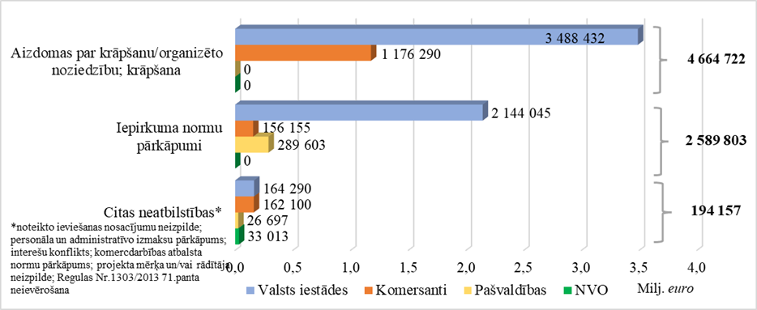

- ES fondu 2021.–2027. gada plānošanas periods

Pēc 2 gadu visu iesaistīto pušu apjomīga darba 2022. gada nogalē EK apstiprināja programmu ar 4,3 mljrd. euro ES fondu iespējām investīcijām Latvijā. Nekavējoties FM organizēja pirmo uzraudzības komitejas sēdi š. g. 26. janvārī, kurā tika pieņemti nozīmīgi lēmumi, lai uzsāktu jaunas investīcijas tautsaimniecībā pēc iespējas ātrāk. Tāpat notiek konsultācijas ar sadarbības un sociālajiem partneriem par jauniem projektu iesniegumu vērtēšanas kritērijiem ES fondu uzraudzības komitejas apakškomitejās.
SM nepieciešams iespējami ātri nodrošināt ieguldījumu priekšnosacījuma izpildei nepieciešamās nozares stratēģijas “Indikatīvais dzelzceļa infrastruktūras attīstības plāns 2023.–2027. gadam” izstrādi un apstiprināšanu MK. Tas ir kritisks priekšnoteikums, lai varētu saņemt EK ES fondu atmaksu par ieguldījumiem attiecīgās jomas investīcijās.
FM turpina aktīvu darbu pie horizontālā normatīvā regulējuma izstrādes (noslēguma posmā ir MK noteikumu projekti par budžetu un maksājumu veikšanas kārtību, ES fondu vadību, informācijas un publicitātes nosacījumiem; vienlaikus turpinās darbs pie MK noteikumu projekta par neatbilstību konstatēšanas kārtību izstrādes) virzības apstiprināšanai MK. Š. g. 21. martā MK apstiprināja noteikumus par kārtību, kādā tiek veiktas pārbaudes. Vienlaikus šis paralēlais process nav šķērslis vai ierobežojums specifisko ES fondu ieviešanu regulējošo normatīvo aktu izstrādei.
Ministrijām jāstiprina darbs pie investīciju nosacījumu izstrādes un saskaņošanas, ņemot vērā līdz šim kopumā nepietiekamo tempu un politikas veidotāju neizmantotās iespējas ātrākai investīciju uzsākšanai pirms programmas apstiprināšanas. FM jau kopš 2020. gada paralēli programmas izstrādei regulāri aktualizēja iespēju un nepieciešamību atbildīgajām iestādēm virzīt ātrāk uzsākamās investīcijas ar pagaidu regulējumu. Šo iespēju 2022. gadā izmantoja LM, ātrāk uzsākot 5 pasākumu īstenošanu sociālajā jomā, kā arī IZM, uzsākot 4.2.2.5. pasākuma "Dalība starptautiskos izglītības pētījumos izglītības kvalitātes monitoringa sistēmas attīstībai un nodrošināšanai" īstenošanu.
Tāpat MK 2020. gada 24. martā valdība atbalstīja ātrāk uzsākamas finansiāli ietilpīgas investīcijas ceļu infrastruktūrā. Tomēr dažādu iemeslu dēļ 2023. gadā atbilstoši ceļu projekti nav ieviešanā jaunā perioda programmas ietvaros. Investīciju atlikšanu SM skaidro ar programmas saskaņošanas ar EK rezultātā plānoto investīciju specifiku (apjomīgs apvedceļa projekts ar garāku sagatavošanas darbu posmu). Vienlaikus jāņem vērā, ka EK neatbalstīja un apstiprinātajā programmā nav iekļautas investīcijas valsts reģionālajos autoceļos, tāpēc to uzsākšana nebija iespējama.
Tāpat arī citas ministrijas pirms programmas apstiprināšanas nav ātrāk uzsākušas investīcijas, ar ko FM rēķinājās arī budžeta naudas plūsmās. Piemēram, līdz 2022. gada beigām 7 atbildīgās iestādes bija plānojušas izstrādāt un apstiprināt MK noteikumus par 17 SAM pasākumu īstenošanu, tomēr tas nav īstenots (skatīt attēlu Nr. 17).

Attēls Nr. 17 “Informācija par Ministru kabineta noteikumu par specifisko atbalsta mērķu pasākumu īstenošanu, kuru izstrāde sākotnēji bija plānota līdz 2022. gada beigām), kopējais finansējums, milj. euro, skaits”
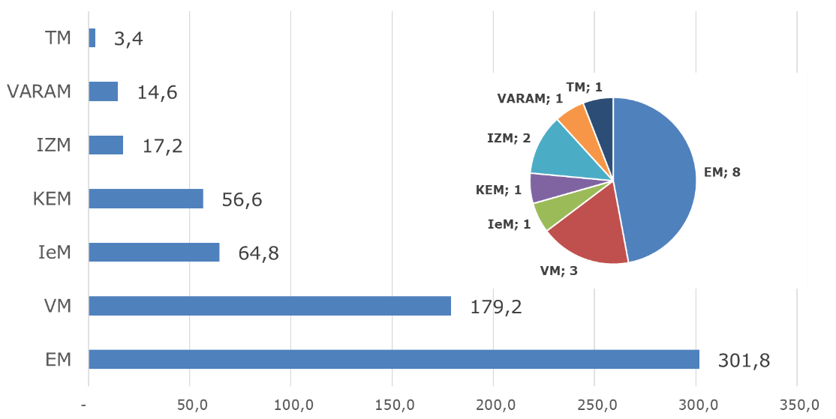

Kopumā nobīdes investīciju ieviešanas nosacījumu izstrādes laika grafikā vidēji ir 1-2 ceturkšņu robežās (skatīt attēlā Nr. 18 salīdzinošo informāciju).

Attēls Nr. 18 “ES fondu 2021.–2027. gadu perioda MK noteikumu par investīciju nosacījumiem izstrādes laika grafika nobīdes – aktuālais 2023. gada sākumā pret 30.09.2022. plānoto), kopējais finansējums, milj. euro”
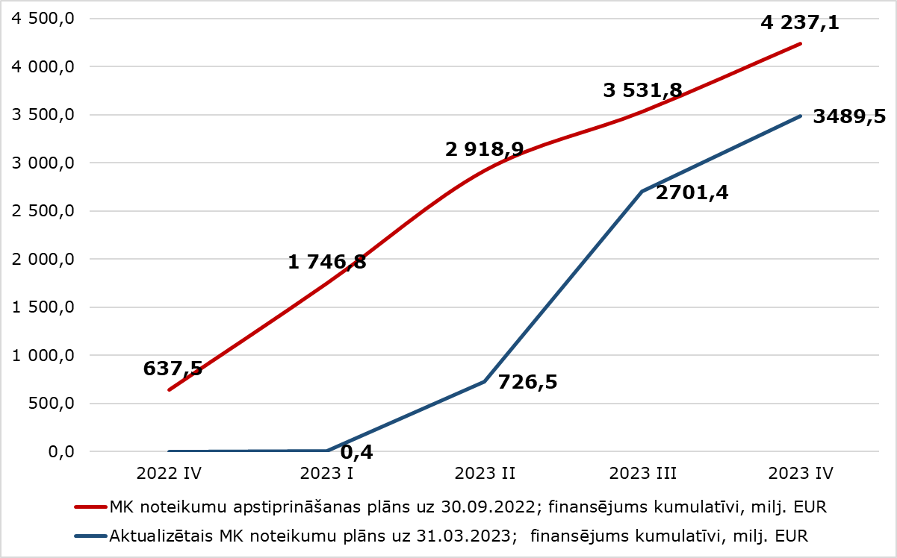

2023. gadā ir īpaši jāintensificē jaunu investīciju uzsākšana. Jāņem vērā ES fondu izmantošanas nosacījumi – ierobežots īstenošanas laiks līdz 2029. gada beigām, ikgadējie izdevumu finanšu mērķi, sākot ar 2025. gadu. FM ir pārrunājusi situāciju un turpmākos intensificēšanas risinājumus ar atbildīgajām iestādēm, kuru pārziņā ir finansiāli nozīmīgākās investīcijas.
Ministrijas skaidro līdzšinējos kavējumus un ļoti minimālās ambīcijas arī 2023. gadā, galvenokārt, ar paralēli pabeidzamām, īstenojamām un uzsākamām investīcijām ar ievērojamu finanšu apjomu gan 2014.–2020. gadu perioda pēdējā gadā, gan AF ietvaros un attiecīgi ierobežoto atbildīgo iestāžu kapacitāti. Tāpat iestādes kā negatīvos faktorus min potenciālo īstenotāju izaicinājumus saistībā ar globālo situāciju Krievijas kara pret Ukrainu ietekmē un joprojām augsto nenoteiktību u. c., radot arī potenciālo projektu īstenotāju nespēju vienlaikus mobilizēt resursus visu ES līdzfinansējuma iespēju tūlītējai izmantošanai, lai īstenotu augstas gatavības projektus ar ievērojamām tūlītējām naudas plūsmām.
Vienlaikus, FM skatījumā iestādēm iespējami ātri jāveic pasākumi investīciju intensificēšanai (skatīt plašāk ziņojuma 5. sadaļā).
Lai turpmāk nodrošinātu investīciju uzsākšanas stingru plānveida mērķtiecīgu procesu un izpildes disciplīnas uzraudzību arī valdības līmenī, FM rosina ar MK lēmumu nostiprināt iestādēm ievērojamo regulējuma izstrādes un projektu iesniegumu atlases uzsākšanas laika grafiku (skatīt pielikumu Nr. 3). Saskaņā ar aktualizēto atbildīgo iestāžu sniegto informāciju 2023. gadā ir plānots uzsākt 87 investīciju (projektu iesniegumu) atlases 2 759,9 milj. euro (t. sk. ES fondu finansējums 2 345,9 milj. euro) labklājības, izglītības, veselības, uzņēmējdarbības, energoefektivitātes, transporta, kultūras, nodarbinātības un sociālās iekļaušanas jomu pasākumos. Par investīciju naudas plūsmas plānojumu un disciplīnu skatīt 5. sadaļu.
Vienlaikus FM uzsver, ka investīciju sagatavošanas posmā īpaši svarīgi politikas veidotājiem ir savlaicīgi un jēgpilni iesaistīt pilsonisko sabiedrību.

- Atveseļošanas fonda plāna ieviešana

Līdz 2023. gada februāra beigām AF plāna ar 1,82 mljrd. euro ES finansējumu ietvaros ir iesniegti 82 investīciju projektu iesniegumi par AF finansējumu 736,5 milj. euro jeb 40,3 % no AF piešķīruma, t. sk. īstenošanā ir 57 projekti par 464,6 milj. euro (25,4 %). Visvairāk noslēgtu projektu līgumu ir nevienlīdzības mazināšanas jomā (19 projekti par 53,4 milj. euro), savukārt, īstenošanā esošās finansiāli visapjomīgākās investīcijas (14 projekti par 168,7 milj. euro) ir veselības aprūpes stiprināšanai. 3 projekti par 3,2 milj. euro jau ir pabeigti, no tiem 2022. gadā – nevienlīdzības mazināšanas un veselības jomās, savukārt 2023. gadā likuma varas jomā. Skatīt attēlu Nr. 19.

Attēls Nr. 19 “AF investīciju projektu progress uz 2023. gada 28. februāri un pieauguma salīdzinājums pret datiem uz 2023.gada 27. janvāri ”
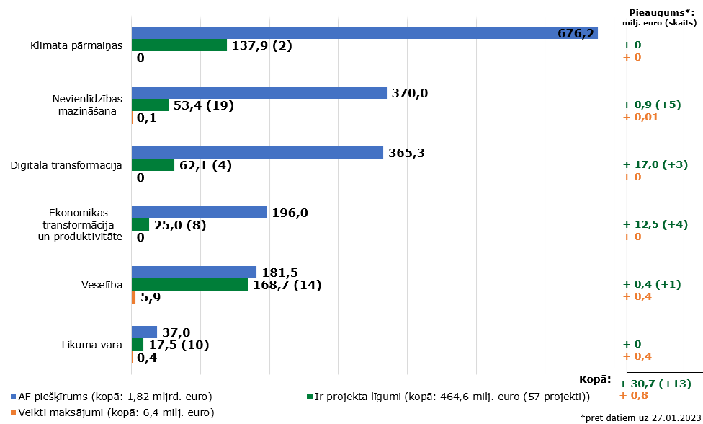

Līdz 2023. gada 13. martam MK ir apstiprināti 39 ieviešanas nosacījumi par 48 reformām vai investīcijām ar AF finansējumu 1,13 mljrd. euro (62 % no AF kopā). Tomēr ir kavējumi pret sākotnēji plānoto investīciju nosacījumu apstiprināšanu MK kopā par 690 milj. euro⁶⁰. Kavējušas 8 iestādes par 738 milj. euro investīcijām (30 pasākumi), galvenokārt, SM, EM un IZM. Skatīt attēlu Nr. 20. Pirms apstiprināšanas MK iestādēm jāņem vērā AF investīciju īstenošanas regulējuma saskaņošanas laiks ar EK, kas var papildus aizņemt vidēji 1-2 mēnešus (atsevišķos gadījumos tas ir bijis ilgāk). Līdz 2023. gada beigām plānots MK apstiprināt AF īstenošanas regulējumu par visu atlikušo AF finansējumu.

Attēls Nr. 20 “Kavētie AF plāna investīciju īstenošanas nosacījumi; skaits un kopējais ministrijai piešķirtais finansējums, milj. euro”

AF plānā noteikto 2022. gadā izpildāmo 49 rādītāju izpildes statuss
Lai Latvija 2023. gada otrajā pusē varētu iesniegt EK nākamo un apjomīgāko maksājuma pieprasījumu 438 milj. euro saņemšanai valsts budžeta ieņēmumos provizoriski 2024. gada pirmajā pusē, 2023. gadā iestādēm jāpastiprina darbs AF plānā noteikto 2022. gadā izpildāmo 49 rādītāju (25 investīciju un 24 reformu) pabeigšanai. Ziņojot EK par AF plāna ieviešanas progresu aktuālajā pārskata periodā, Latvija 2023. gada 28. februārī ir iesniegusi EK informāciju par kopējo rādītāju progresu (skatīt šī ziņojuma 8. pielikumā) un līdz 2023. gada 30. aprīlim iesniegs EK kārtējo īstenošanas progresa pusgada ziņojumu, tajā iekļaujot atbildīgo iestāžu sniegto informāciju (skatīt detalizētu informāciju par iestāžu sniegto progresa informāciju – atskaites punktiem, mērķiem 4. pielikumā, par uzraudzības rādītājiem – 5. pielikumā, informāciju par papildu finansējumu AF reformu un investīciju īstenošanai no citiem finanšu avotiem ar iestāžu sniegtajiem komentāriem un skaidrojumiem EK angļu valodā – 9. pielikumā).
Līdz š. g. 28. februārim izpildīta vairāk kā puse no nepieciešamā, t. i., 31 no 49 rādītājiem (skatīt attēlus Nr. 21 un Nr. 22).

Attēls Nr. 21 “2022. gada atskaites punktu/ mērķu izpilde pret AF plānā noteikto izpildes termiņu dalījumā pa jomām”(KPVIS dati uz 28.02.2023.)
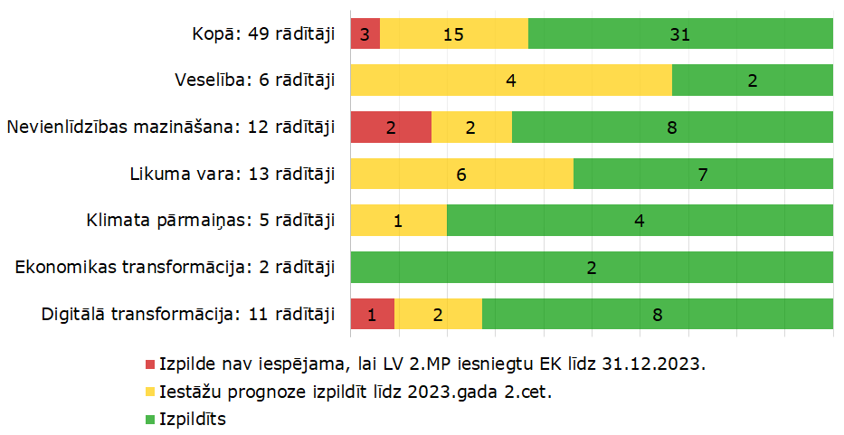

Attēls Nr. 22“2022. gada atskaites punktu/ mērķu izpilde pret AF plānā noteikto izpildes termiņu iestāžu dalījumā” (KPVIS dati uz 28.02.2023.)
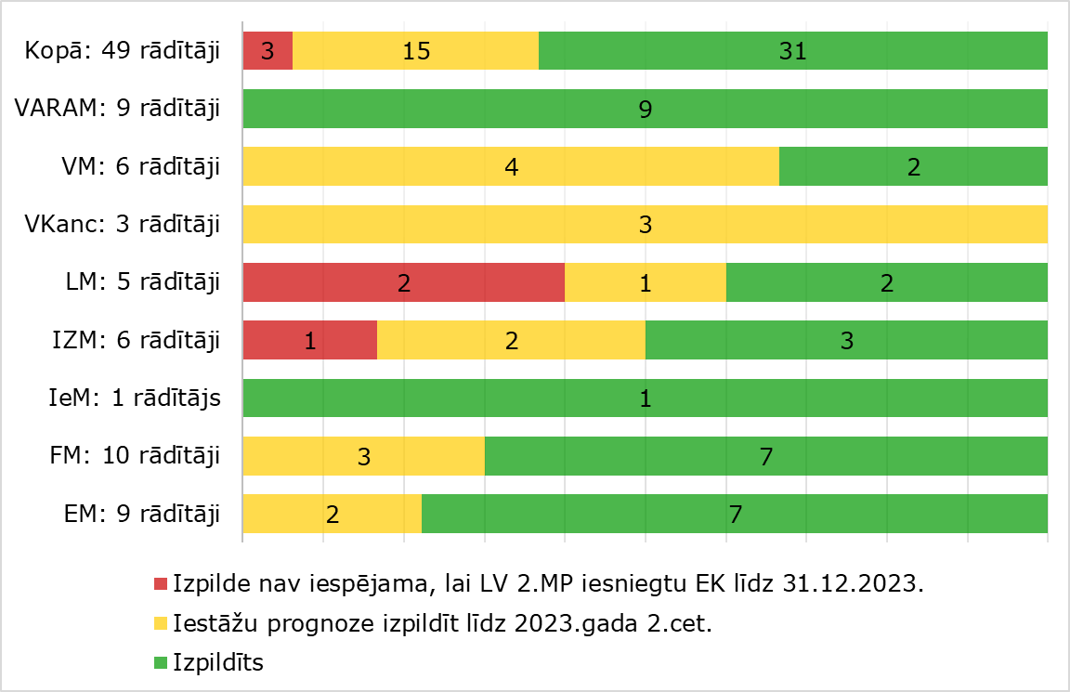
Iestādes ir informējušas par vairāku rādītāju sasniegšanas kavējumiem (par daļu no tiem informēta arī valdība). Savukārt, skatot iestāžu sniegto aktuālāko informāciju, FM joprojām konstatē riskus 2022. gada rādītāju izpildē – iestādes ziņo par 14 gadījumiem, kuru izpilde nevar iekļauties 2023. gada 1. ceturksnī. Tāpat atsevišķi rādītāji varētu tikt izpildīti tikai š. g. pēdējā ceturksnī vai 2024. gadā. Skatīt 6. pielikumā 2022. gada “neizpildīto” rādītāju uzskaitījumu.
Saskaņā ar iestāžu informāciju ir 3 “kritiski” rādītāji, kuru izpilde nav iespējama 2023. gada pirmajā pusē, lai Latvija 2023. gada 2. pusgadā varētu iesniegt otro maksājuma pieprasījumu EK:
- LM 113. atskaites punkts – LM izpildi plāno līdz 2024. gada 30. jūnijam;
- LM 115. atskaites punkts – LM izpildi plāno līdz 2024. gada 31. martam;
- IZM 55. atskaites punkts – IZM izpildi plāno līdz 2023. gada 31. decembrim.
Papildus ir saņemta informācija no LM par kavējumu ar 118. rādītāju nepietiekamas projekta personāla kapacitātes un iepirkuma sarežģītības dēļ, prognozējot izpildi līdz 2023. gada 31. martam (iepirkuma pozitīva rezultāta gadījumā). LM ir rosinājusi grozījumus AF plānā par minēto 2022. gadā izpildāmo un atsevišķu 2023. gada rādītāju termiņu pārcelšanu. Arī IZM AF plāna grozījumu procesa ietvaros ir rosinājusi 55. atskaites punkta termiņa pārcelšanu uz 2023. gada beigām, apvienojot to ar 57. atskaites punktu un izstrādājot vienotu normatīvo regulējumu abiem saistītajiem reformas atskaites punktiem, kā arī ņemot vērā to, ka ir paredzēts, ka šo atsaites punktu izpildi nodrošinās EM, ievērojot valdības deklarācijā un valdības rīcības plāna projektā paredzēto EM atbildību par cilvēkkapitāla attīstību kontekstā ar ekonomikas konkurētspējas nodrošināšanu. Par termiņu pārcelšanu uz turpmākiem gadiem FM turpina komunikāciju ar EK AF plāna grozījumu procesa ietvaros, t. sk. par IZM 55. atskaites punktu.
Savukārt, lai nodrošinātu savlaicīgu papildu nepieciešamā finansējuma pieejamību LM pārziņā esošo 3.1.2.1.i., 3.1.2.3.i. un 3.1.2.4.i. investīciju īstenošanai, LM aicina ar MK lēmumu paredzēt iespēju palielināt finansējumu nevienlīdzības jomā īstenojamajām 3.1.2.1.i., 3.1.2.3.i. un 3.1.2.4.i. investīcijām pirms EK lēmuma par AF plāna grozījumiem pieņemšanas, izdevumus priekšfinansējot no 80.00.00. budžeta programmas "Nesadalītais finansējums Eiropas Savienības politiku instrumentu un pārējās ārvalstu finanšu palīdzības līdzfinansēto projektu un pasākumu īstenošanai". Savukārt, lai mazinātu iespējamo negatīvo ietekmi uz valsts budžetu, šis priekšlikums ir atbalstāms ar nosacījumu, ka par to ir saņemts sākotnējais EK saskaņojums.
Nozaru ministrijām jāveic ārkārtas pasākumi “riskantāko” vēl neizpildīto rādītāju pilnīgas izpildes nodrošināšanai līdz šī gada vidum, lai veiktu revīzijas, pārbaudes, dokumentācijas sagatavošanu, saskaņošanu, kas nepieciešams maksājuma pieprasījuma iesniegšanai EK līdz šī gada beigām. AF MKN paredz, ka līdz kārtējā gada 25. janvārim nozares ministrijām un Valsts kancelejai KPVIS jāpievieno apstiprināta informācija pārvaldības deklarācijas sagatavošanai. Ņemot vērā iestāžu sniegto informāciju par AF rādītāju izpildes kavējumiem, iestādēm reālistiski nav iespējams līdz 25. janvārim iesniegt pilnvērtīgu pārvaldības deklarāciju. Administratīvā sloga nepalielināšanai, FM rosina ar MK protokollēmumu atļaut iestādēm pārvaldības deklarācijas par 2022. gadā izpildāmiem rādītājiem iesniegšanas izņēmuma kārtību un turpmākiem gadiem: nodrošināt maksājuma pieprasījumā iekļaujamo 2022. gada kavēto rādītāju izpildi ne vēlāk kā līdz 2023. gada 30. jūnijam un līdz ne vēlāk kā 2023. gada 14. jūlijam iesniegt rādītāju sasniegšanas pamatojošo dokumentāciju un pārvaldības deklarāciju pēc visu rādītāju izpildes, izņemot gadījumos, ja ar MK lēmumu ir noteikts citādi vai saņemts pozitīvs EK lēmums par AF plāna grozījumu priekšlikumiem. Turpmāk iestādēm jānodrošina AF MKN noteiktie termiņi un jāiesniedz pārvaldības deklarācija pēc visu maksājuma pieprasījumā iekļaujamo rādītāju izpildes kalendārā gadā.

AF plānā noteiktie 2023. gadā izpildāmie 35 rādītāji
Iestādēm jānodrošina arī AF plānā noteikto 2023. gada 35 rādītāju izpilde (23 investīcijas un 12 reformas), lai Latvija 2024. gadā varētu iesniegt EK 3. maksājuma pieprasījumu un saņemtu valsts budžeta ieņēmumos nākamo maksājumu 365 milj. euro. Skatīt attēlu Nr. 23.

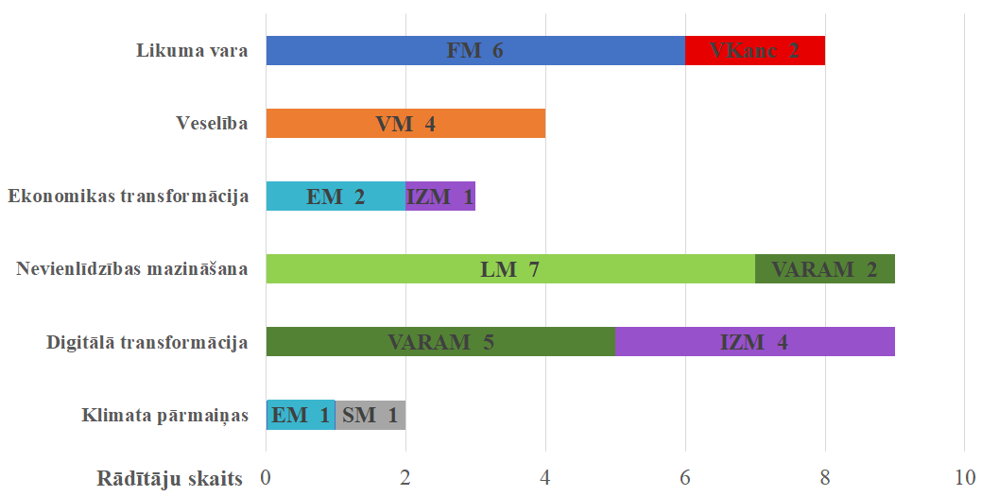
Attēls Nr. 23 “2023. gada AF plāna atskaites punkti/ mērķi iestāžu un jomu dalījumā”

Vairākas iestādes informē jau par 6 gadījumiem, kuru izpilde tiek prognozēta tikai 2024. gadā vai pat 2025. gadā. Par iestāžu prognozētiem kavējumiem skatīt 7. pielikumā.
Ņemot vērā AF plāna ieviešanā līdz šim konstatētos ievērojamos iestāžu kavējumus ar pieaugošu tendenci, joprojām aktuāls ir MK dotais uzdevums iestādēm nodrošināt efektīvu risku pārvaldību un, konstatējot būtiskus riskus ar 2 mēnešu kavējumu saistošo atskaites punktu un mērķu sasniegšanā, steidzamības kārtībā informēt MK, t. sk. sniedzot konkrētu priekšlikumu rīcībai, kas nodrošina saistību izpildi AF finansējuma saņemšanai no EK.
Vienlaikus FM sadarbībā ar iestādēm turpina darbu pie AF plāna grozījumu un pamatojumu precizēšanas pēc EK viedokļa saņemšanas. Plāna grozījumu paketē plānots arī iekļaut priekšlikumus, lai pilnvērtīgi izmantotu papildu 8,5 milj. euro mainīgo daļu un 123,79 milj. euro RePowerEU finansējumu. Attiecībā uz aizdevuma daļu, šobrīd aizņemšanās iespēja netiek plānota, ņemot vērā fiskālās prognozes un ietekmi uz vidēja termiņa budžeta ietvaru. FM dokumentu paketi iesniegs MK atbalstam oficiālai iesniegšanai EK.

- Valsts budžeta izdevumi ES fondu un Atveseļošanas fonda ietvaros

Kopā abu plānošanas periodu ES fondu programmu un AF plāna ieviešanai valsts budžeta izdevumu izpilde 2022. gadā bija kritiski nepietiekama – vien 52,6 % – salīdzinot ar budžeta likumā plānoto (618 milj. euro). Tas signalizē par iespējamiem būtiskiem riskiem investīciju plāna izpildē kopumā un rada būtisku negatīvu ietekmi uz valsts budžetu, jo valsts budžeta izdevumos ikgadēji rezervētā finansējuma neizpildes negatīvi ietekmē aprēķinus par ikgadējā budžeta plānošanā pieejamo fiskālo telpu. Skatīt attēlu Nr. 24. Īpaši zems izdevumu apjoms bija AF plāna īstenošanai – 11,3 milj. euro no sākotnēji 254,6 milj. euro plānotā. Ministrijas skaidro zemo izdevumu līmeni galvenokārt ar neparedzēti ilgu dokumentu saskaņošanas procesu (MK noteikumi, ziņojumi, iepirkumu dokumentācija, saskaņošana ar EK), kas savukārt saistīts ar pieredzes trūkumu šāda finansējuma instrumenta plānošanā, turklāt prognožu sniegšanas brīdī nebija pilnīgas skaidrības par visiem ieviešanas nosacījumiem. Tāpat ietekme bijusi arī Krievijas kara Ukrainā rezultātā radušos izmaksu pieaugumam, kā arī projektu ieviesēju un administrējošo iestāžu kapacitātes trūkumam, t. sk. Covid-19 dēļ.

Attēls Nr. 24 “Valsts budžeta izdevumi 2022. gadā AF un Kohēzijas politikas ES fondu 2014.–2020. un 2021.–2027. gada plānošanas periodu investīcijām ministriju dalījumā (ES fondi un valsts budžeta līdzfinansējums), milj. euro”
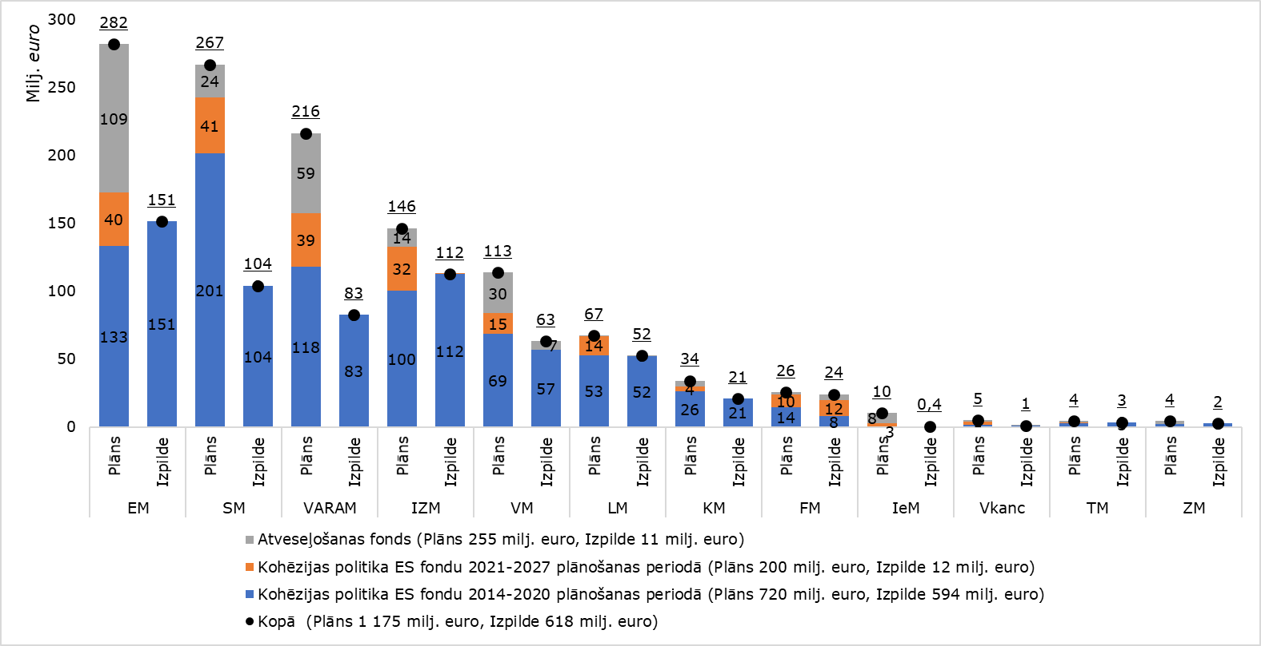
2023. gadā atbilstoši informatīvā ziņojuma 10. pielikumam ministrijas un Valsts kanceleja prognozē līdz 1,17 mljrd. euro valsts budžeta izdevumus investīcijām kopā abu plānošanas periodu ES fondu un AF plāna ieviešanai (pie pozitīvākas investīciju uzsākšanas budžetā pieejami līdz 1,3 mljrd. euro). 2023. gada pirmajos divos mēnešos no minētā finansējuma izmantoti 186 milj. euro (skatīt attēlu Nr. 25.1. un Nr. 25.2.).

Attēls Nr. 25.1. “2023. gada AF, Kohēzijas politikas ES fondu 2014.–2020. un 2021.–2027. gada plānošanas periodu valsts budžeta izdevumi 2023. gadā atbildīgo iestāžu dalījumā (ES fondi un valsts budžeta līdzfinansējums), milj. euro”
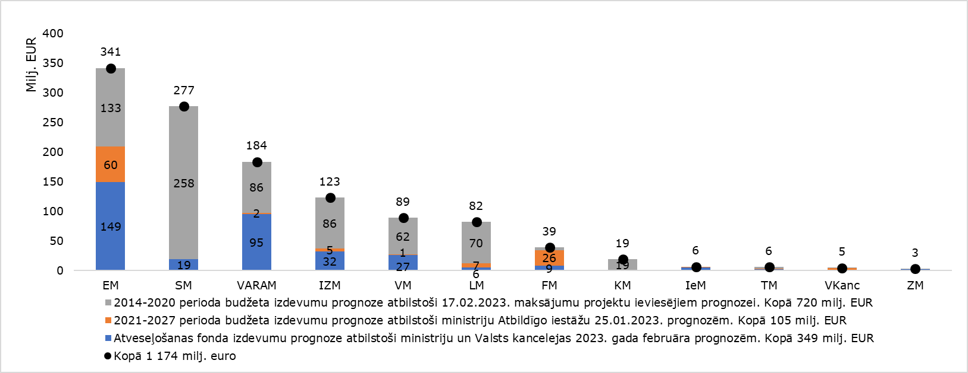

Attēls Nr. 25.2. “2023. gada AF, Kohēzijas politikas ES fondu 2014.–2020. un 2021.–2027. gada plānošanas periodu valsts budžeta izdevumi 2023. gadā (ES fondi un valsts budžeta līdzfinansējums), milj. euro”
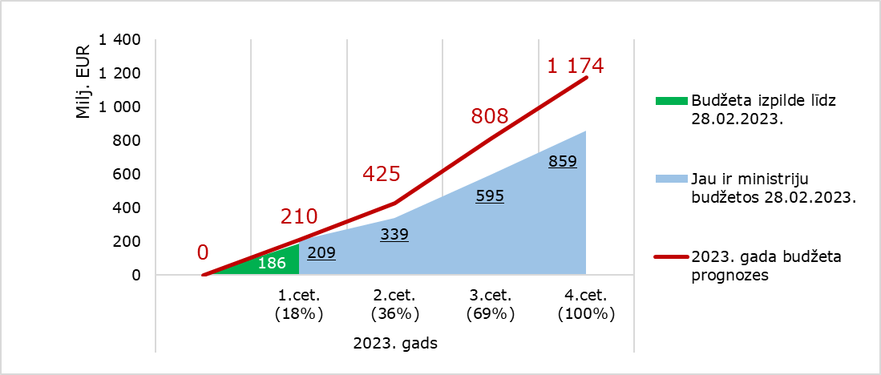

ES fondu 2021.–2027. gadu perioda investīciju intensificēšana
FM jau kopš 2019. gada ir analizējusi iespējamo investīciju pārrāvumu starp plānošanas periodiem. Tādēļ tika veidotas nepieciešamās sabalansētās naudas plūsmas ES fondu 2021.–2027. gada plānošanas perioda n+2/n+3 nosacījuma izpildei. Prognozētais valsts budžeta izdevumu apmērs sākotnēji jau 2021. gadā bija prognozēts 100 milj. euro un 150 milj. euro 2022. gadā (skatīt attēla Nr. 26 1. līkni). To FM uzsvēra savā 2020. gada informatīvajā ziņojumā, ar kuru cita starpā MK noteica SM iespēju ātrāk uzsākt valsts galveno un reģionālo autoceļu kvalitātes uzlabošanas investīciju projektus (minēts šī ziņojuma 3. sadaļā). Tāpat arī 2021. gada jūlijā FM atkārtoti aktualizēja jautājumu par ātrāk uzsākamajām investīcijām, t. sk. informatīvajā ziņojumā MK iekļaujot informāciju, ka atbilstoši iestāžu sniegtajai informācijai kopumā 15 SAM pasākumos par 287 milj. euro, t. sk. 244 milj. euro ES fondu finansējumu, bija plānots uzsākt investīcijas jau 2021. gada beigās un 2022. gada 1. ceturksnī tādās jomās kā atbalsts uzņēmējdarbībai, izglītība un labklājība. Faktiski budžeta izdevumi (neskaitot tehnisko palīdzību) bijuši tikai 2022. gadā izglītības (143,7 tūkst. euro) un labklājības (67,9 tūkst euro) jomās. Tas kopumā būtu nepietiekami sākotnēji paredzētajai n+2 mērķu izpildei – varēja nozīmēt pat vairāku simtu miljonu euro piešķīruma zaudēšana (situācija neiestājās un pastāv tikai kā ilustrācija vēsturiskai iespējamībai).
Vienlaikus ES fondu 2021.–2027. gada plānošanas perioda š. g. janvārī ministriju un Valsts kancelejas kā atbildīgo iestāžu izstrādātās indikatīvās budžeta izdevumu prognozes norāda uz kritiski zemu jauno investīciju uzsākšanas un īstenošanas tempu – iestādes prognozē budžeta izdevumus projektu ieviešanai vien par pusi no 2023. gada budžeta likumā pieejamiem 200 milj. euro, jo ātrākai uzsākšanai nepieciešama augsta projektu gatavības pakāpe. (skatīt attēlu Nr. 26).

Attēls Nr. 26 “Kohēzijas politikas ES fondu 2021.–2027. gada plānošanas periodu valsts budžeta izdevumu 2023. gadā prognoze un izpilde atbildīgo iestāžu dalījumā (ES fondi un valsts budžeta līdzfinansējums), milj. euro”
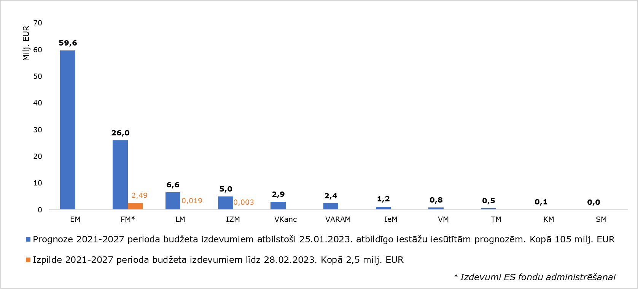
Ņemot vērā iepriekš minēto, aktualizētās prognozes skatīt attēlā Nr. 27 (4. līkne), salīdzinājumā ar iepriekš indikatīvi projicēto.

Attēls Nr. 27 “Valsts budžeta izdevumu prognožu izmaiņas Kohēzijas politikas 2021.–2027. gada ES fondu plānošanas periodu investīcijām (ES fondi un valsts budžeta līdzfinansējums), milj. euro”
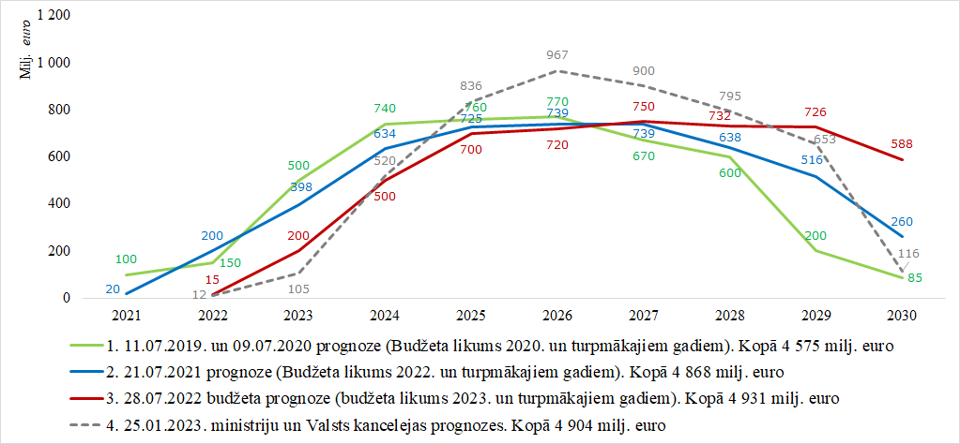

Aktuālā prognoze norāda uz nozīmīgākiem apjomiem tikai 2024. gadā un ir lēzenāka ar lielu slodzi/ riskiem perioda beigās. Iestāžu aktuālā prognoze 2023. gadam rāda budžeta plāna izpildi vien 50 % (skatīt attēla Nr. 26 4. līkni), 104 % 2024. gadā un lielāku kāpumu tikai 2025. gadā. Tādējādi pastāv reāls risks EK pieprasāmo maksājumu minimālā mērķa kumulatīvi 2025. gadā izpildei.
Kritisks faktors nepieciešamībai intensificēt ES fondu 2021.–2027. gada plānošanas periodu investīciju plūsmas ir ES regulējums – programmas ietvaros ir jāizpilda EK pieprasāmo izdevumu minimālais apmērs kumulatīvi 2025. gadā turpmāk līdz 2030. gadam (n+3 mērķis), lai nezaudētu ES fondu “piešķīrumu” atbilstoši starpībai starp mērķi un izpildi. Atbilstoši atbildīgo iestāžu 2023. gada 25. janvāra prognozēm deklarējamo izdevumu minimālais apjoms varētu būt vien ar nelielu rezervi pie nosacījuma, ja visi prognozētie izdevumi tiek deklarēti EK bez laika nobīdes (skatīt attēlu Nr. 28 un 11. pielikumu).

Attēls Nr. 28 “Prognozes ES fondu 2021.–2027. gada plānošanas perioda EK pieprasāmo izdevumu (n+3) minimālā mērķa izpildei, milj. euro”
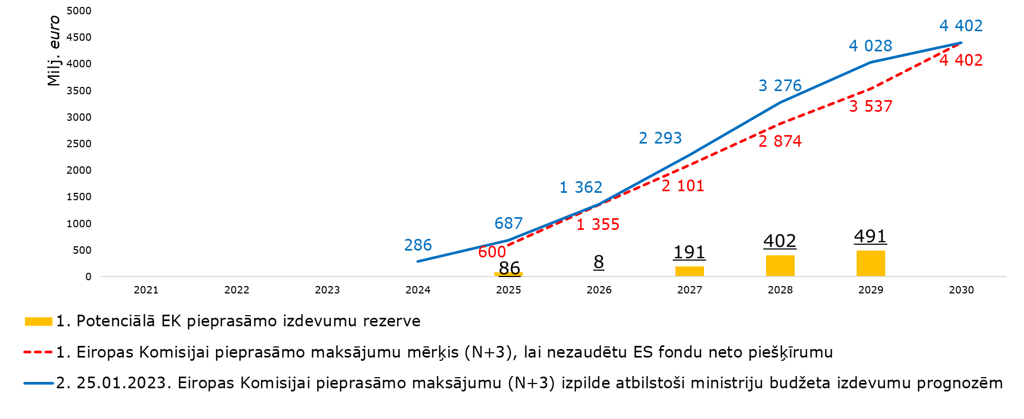

Atsevišķās nozarēs, piemēram, īpaši SM, VARAM, IZM, VM pārziņā esošās investīciju jomās iestādes līdz šim vēl nav radušas pietiekami labus risinājumus, lai 2023. gadā jau tiktu veikti budžeta izdevumi investīcijām kā paredzēts budžeta likumā (skatīt attēlu Nr. 26). Savukārt, pozitīvi vērtējama aktuālākā EM prognoze par savā pārziņā esošām investīcijām – tā ir ievērojami intensīvāka, kam iemesls, galvenokārt, ir ātrāk izstrādātie investīciju nosacījumi, ātrāk uzsākamas atlases un specifisks ieviešanas veids finanšu instrumentos.
FM uzskata, ka atbildīgajām iestādēm sadarbībā ar iesaistītiem/ieinteresētiem partneriem, t. sk. potenciāliem projektu īstenotājiem, ir nekavējoties jāmobilizē resursi, jārod risinājumi investīciju nekavējošai uzsākšanai, naudas plūsmas intensificēšanai, t. sk. izmantojot MK regulējumā paredzētās iespējas (piemēram, avansu izmantošana, vienkāršoto izmaksu piemērošana), uzsākot ātrāk īstenojamus, augstas gatavības projektus, finansiāli ietilpīgākos SAM/pasākumus. FM aicina jau savlaicīgi uzsākt diskusijas par izvēlēto ieviešanas shēmu, īstenošanas nosacījumiem, darbību secību, t. sk. iespēju robežās vēl pirms SAM/pasākuma regulējuma oficiālas virzības TAP pārdomāt, izdiskutēt regulējuma projektus, virzot tos saskaņošanai augstā kvalitātē. Vienlaikus FM aicina iestādes identificēt konkrētus reālistiski īstenojamus pasākumus un sniegt konkrētus priekšlikumus FM, ja nepieciešama FM iesaiste.
Tāpat FM skatījumā jau šobrīd MK būtu jāpieņem proaktīvi lēmumi situācijai, ja netiktu nodrošināta n+3 principa izpilde, proti: 1) ja EK piemērotu 2021.–2027. Regulas 107. pantā noteikto saistību atcelšanas procedūru, ES fondu piešķīruma daļas samazinājums būtu attiecināms uz atbildīgo iestāžu pārziņā esošajām investīcijām proporcionāli šo atbildīgo iestāžu finanšu mērķu (11. pielikums) neizpildēm, ņemot vērā atbildīgo iestāžu priekšlikumus FM par konkrētiem SAM; 2) šajā gadījumā FM steidzamības kārtā informēt MK, t. sk. par nepieciešamo turpmāko rīcību, aktualizētu finanšu mērķu apstiprināšanai.

Kopējā nepieciešamā valsts budžeta izdevumu plūsma līdz AF un ES fondu ieviešanas perioda beigām, lai spētu sekmīgi piesaistīt Latvijai investīcijām nepieciešamos ES līdzekļus pilnā apmērā, norāda uz ārkārtīgi intensīvu periodu turpmākos gados. Skatīt attēlu Nr. 29.

Attēls Nr. 29 “Prognozes Latvijas Stabilitātes programmas sagatavošanai AF un Kohēzijas politikas ES fondu 2014.–2020. un 2021.–2027. gada plānošanas periodu valsts budžeta izdevumiem, milj. euro. ”
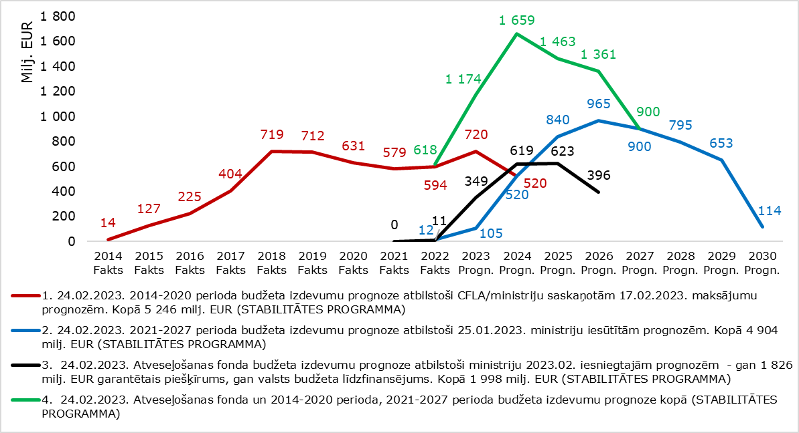
Līdz šim vēsturiski būtiski lielākie ES līdzfinansētie izdevumi prognozējami tieši 2023.–2026. gados. Vēl nozīmīgāka loma būs tādiem faktoriem kā iesaistīto pušu kapacitāte, t. sk. būvniecības sektora spēja fokusēt prioritātes, mobilizēt resursu, veiksmīgi “vadot” negatīvos riskus.

- EEZ/Norvēģijas grantu investīciju progress

Latvijā tiek izmantota iespēja investēt 99,7 milj. euro, t. sk. 85,4 milj. euro EEZ/Norvēģijas grantus ar 14,3 milj. euro valsts budžeta finansējumu no 2018. gada līdz 2024. gada beigām. Par 98 % ir uzņemtas saistības ar projektu īstenošanas līgumiem. Līdz 2022. gada nogalei 30,3 milj. euro ir veikti izdevumi no valsts budžeta, t. sk. 25,9 milj. euro grants (skatīt attēlu Nr. 30).
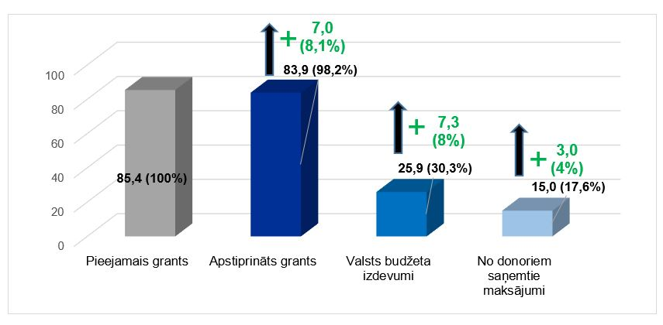
Attēls Nr. 30 “Investīciju kopējais progress līdz 2022. gada nogalei, EEZ/Norvēģijas granti, milj. euro, sasniegtais progress periodā no 2022. gada 1. jūlija līdz 31. decembrim (“+”)”

Programmu ieviešanā ir intensīvs posms, t. sk. ar izaicinājumiem. Vislabākie investīciju progresa rādītāji ir Pētniecības un izglītības programmā un Reģionālās attīstības un kultūra programmā (investēti 46 %, t. sk. avansa maksājumi projektiem no programmā pieejamā finansējuma). Skatīt attēlu Nr. 31.

Attēls Nr. 31 “Programmu investīciju progress līdz 2022. gada nogalei, EEZ/Norvēģijas granti, milj. euro”
“+” t. sk. progress periodā no 2022. gada 1. jūlija līdz 31. decembrim
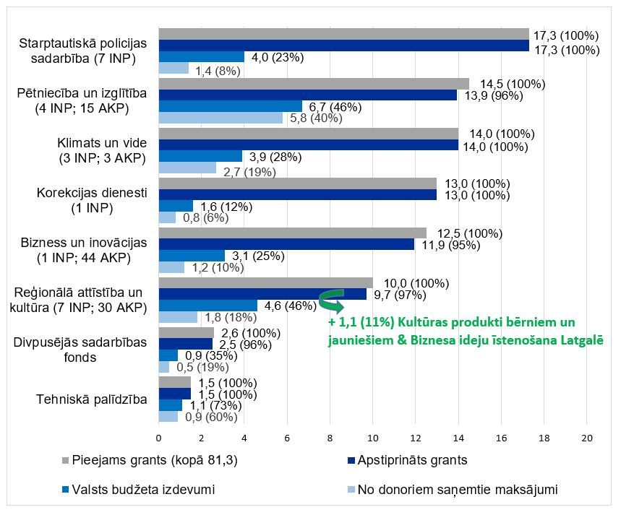

Viszemākie investīciju progresa rādītāji ir TM, LIAA un IEM, galvenokārt projektos, kuros paredzēti būvniecības darbi, iekārtu iegādes u. c. finansiāli ietilpīgi iepirkumi. Krievijas kara Ukrainā rezultātā radies izmaksu pieaugums, sadārdzinājumu izvērtēšana prasa papildus laiku, kā arī piegāžu aizkavēšanās būtiski ietekmē projektos plānoto aktivitāšu īstenošanu, it sevišķi, ņemot vērā ierobežoto projektu īstenošanas termiņu – līdz 2024. gada 30. aprīlim. Vienlaikus programmas apsaimniekotāji informējuši VI, ka riski tiek vadīti sadarbībā ar projektu īstenotājiem ar pašu rīcībā esošiem pasākumiem, lai nodrošinātu plānoto mērķu sasniegšanu projektu budžetu ietvaros, izdevumu attiecināmības termiņā.
Attiecībā uz IEM Starptautiskās policijas sadarbības programmu Valsts kontrole revīzijā par valsts tiesu ekspertīžu institūta reformas īstenošanu (ziņojums publicēts 2023. gada 4. janvārī) cita starpā konstatē risku, ka EEZ grantu līdzfinansētā Valsts policijas īstenotajā projektā “Atbalsts Valsts policijai ekonomisko noziegumu izmeklēšanas paātrināšanai un kvalitātes uzlabošanai Latvijā” daļa no finansējuma Valsts policijas Kriminālistikas pārvaldes telpu pārbūves būvprojekta izstrādei un autoruzraudzībai (108 tūkst. euro) varētu būt izlietoti nepamatoti, t. i., pastāv risks, ka daļa izdevumu var netikt atzīti par projekta attiecināmiem izdevumiem, nesaņemot EEZ grantu. Valsts kontrole secināto pamato – saskaņā ar MK 2020. gada 14. jūlija lēmumu par vienotas tiesu ekspertīžu iestādes izveidi Valsts policijas Kriminālistikas pārvaldes esošo telpu būvprojektu nav iespējams īstenot plānotajā veidā un pilnā apjomā. IEM, atbildot uz FM lūgto skaidrojumu un plānoto rīcību, ir apliecinājusi FM, ka rīkosies atbilstoši, lai neiestātos Valsts kontroles ziņojumā minētais risks. Vienlaikus FM ir lūgusi IEM nekavējoties informēt valdību par situāciju, riskiem un plānoto rīcību novērst Valsts kontroles revīzijas ziņojumā minētā riska iestāšanos, t. sk. nepieļaujot negatīvu ietekmi uz valsts budžetu.
Līdz pārskata perioda beigām ir noslēgušies 12 atklātie konkursi no kopā 13 plānotajiem, t. sk. 2 konkursi pārskata periodā (skatīt tabulu Nr. 1).

Tabula Nr. 1 “Programmu investīciju konkursu rezultāti līdz 2022. gada nogalei, EEZ/Norvēģijas granti 85 % un valsts budžets 15 %, milj. euro”
Programma/ Konkursa nosaukums | Izsludināšanas laiks | Saņemto/ apstiprināto iesniegumu skaits | Pieejamās investīcijas milj. euro | Pieprasītās investīcijas, milj. euro | Pieprasījums pārsniedz pieejamās investīcijas
Pētniecība un izglītība
1.Baltijas pētniecība | 19.08.- 19.10.2020. | 81/ 9 | 8,5 | 75,9 | 9 reizes
2.Stipendijas 1.konkurss | 10.02.- 19.04.2021. | 5/ 4 | 0,3 | 0,2 | 0
3.2.konkurss | 15.02.- 19.04.2022. | 2/2 | 0,3 | 0,03 | 0
4.Baltijas pētniecības programmas ierobežots konkurss | 19.12.2022. - 18.02.2023. | - | 0,3 | - | -
Klimats un vide
5.Ar vēsturiski piesārņotajām teritorijām saistīto risku samazināšana | 05.06.- 07.12.2020. | 5/ 3 | 11,0 | 17,9 | 1,6 reizes
Bizness un inovācijas
6.Atbalsts zaļo inovāciju (ZI) un IT risinājumu ieviešanā jaunu produktu ražošanā | 14.04.- 30.06.2021. | ZI  45/ 15 | 6,8 | 20 | 2,9 reizes
 | 14.04.- 30.06.2021. | IKT  15/ 4 | 1,7 | 5,8 | 3,4 reizes
7.ZI un informācijas un komunikācijas tehnoloģijas (IKT) produktu izstrāde | 07.06.- 31.08.2021. | ZI  16/ 8 | 0,8 | 1,6 | 2 reizes
 | 07.06.- 31.08.2021. | IKT  18/ 8 | 0,9 | 2 | 2,2 reizes
8.Dzīves kvalitāti atbalstošu tehnoloģiju izstrāde | 01.07.- 30.09.2021. | 22/ 10 | 1,2 | 2,7 | 2,3 reizes
Reģionālā attīstība un kultūra
9.Atbalsts profesionālās mākslas un kultūras produktu radīšanai bērnu un jauniešu auditorijai 1.kārta | 31.03.- 02.07.2021. | 29/ 9 | 1,9 | 2,6 | 1,4 reizes
10. 2.kārta | 04.01.- 07.03.2022. | 31/ 6 | 1,3 | 6,5 | 5 reizes
11.Atbalsts biznesa ideju īstenošanai Latgalē 1.kārta | 17.06.-  21.09.2021. | 16/9 | 0,5 | 0,08 | 0
12. 2.kārta | 01.04.- 01.06.2022 | 17/6 | 0,4 | 0,06 | 0
13. 3.kārta | 18.08.- 24.10.2022 | 43/- | 0,4 | 0,5 | 1,4

DSF no līdz šim apstiprinātajām 16 iniciatīvām par 1,7 milj. euro 3 ir jau pabeigtas par 273 tūkst. euro, savukārt vēl 8 iniciatīvas plānots pabeigt 2023. gadā, pārējo ieviešana turpināsies arī 2024. un 2025./noslēguma gadā (skatīt attēlu Nr. 32). Atbilstoši 2022. gada 10. maija MK sēdes protokollēmuma Nr. 26 47. § 2. un 3. punktam, 300 tūkst. euro novirzīti 2 iniciatīvām jomā “Mērķtiecīgs atbalsts saistībā ar Eiropas bēgļu krīzes risināšanu Latvijā, tostarp Ukrainas kara bēgļu vajadzību risināšanai Latvijā” ar 100 % donorvalstu finansējumu. Saskaņā ar donorvalsts pārstāvja – Norvēģijas Karalistes vēstniecības Latvijā – ierosinājumu DSF komiteja 2022. gada 22. decembrī ir pieņēmusi lēmumu šajā jomā neatbalstīt un turpmāk neatbalstīt DSF finansējumam iniciatīvas, kas sniedz atbalstu ukraiņu civiliedzīvotājiem tikai atsevišķās vai dažās pašvaldībās vai pilsētās.

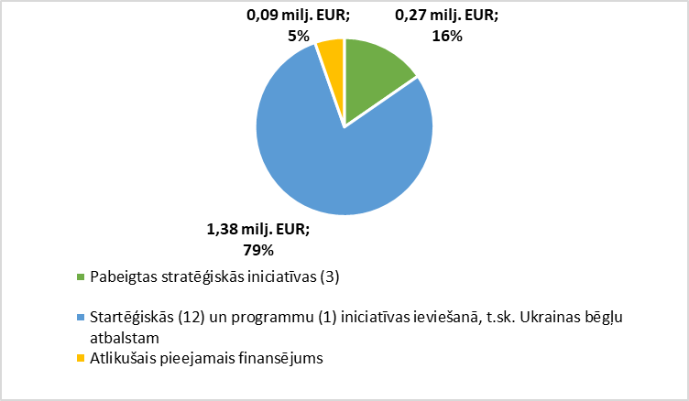
Attēls Nr. 32 “DSF startēģisko iniciatīvu progress līdz 2022. gada nogalei, EEZ/Norvēģijas granti, milj. euro”

Papildus visās programmās īstenojas specifiski programmu jomu divpusējās sadarbības pasākumi ar 0,9 milj. euro EEZ/Norvēģijas finansējumu.
Aktualizētās programmu apsaimniekotāju budžeta izdevumu plūsmu prognozes norāda uz pieaugošu risku, jo programmu ieviešanā kopumā ir ievērojami kavējumi, rezultējoties vislielākā finanšu plūsmas intensitātē 2023. un 2024. gadā (skatīt attēlus Nr. 33 un Nr. 34). Attiecīgi īpaši svarīga ir programmu apsaimniekotāju proaktīva risku vadība, lai sekmīgi sasniegtu investīciju mērķus un rezultātus līdz 2024. gada 30. aprīlim.

Attēls Nr. 33 “Valsts budžeta izdevumi EEZ/Norvēģijas grantos 2022. gadā un 2023. gadā pa programmām, milj. euro”
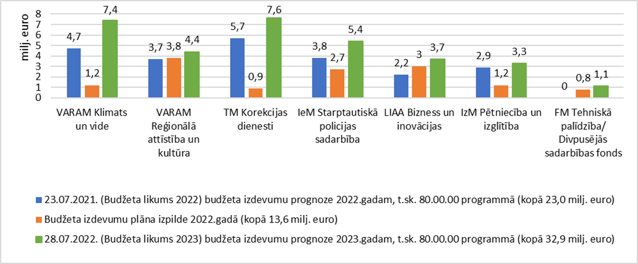

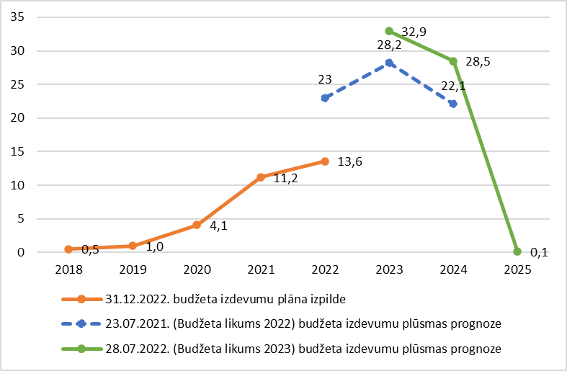
Attēls Nr. 34 “Valsts budžeta izdevumu plūsma kopā Latvijā EEZ/Norvēģijas grantu ieviešanas perioda ietvaros, milj. euro”

Procesā ir dokumentu virzība, lai izmantotu Šveices programmas atbalsta 40,4 milj. CHF investīciju Latvijā iespējas (ieviešana līdz 2029. gada 3. decembrim). Ietvarlīguma projekts ir neformāli saskaņots ar Šveices atbildīgajām institūcijām un pēc š. g. martā organizētās sabiedriskās apspriešanas FM to virzīs normatīvajos aktos noteiktajā kārtībā iesniegšanai MK apstiprināšanai.

- Priekšlikumi

Ņemot vērā šajā ziņojumā minēto, nepieciešams MK protokollēmumā noteikt šādus uzdevumus:
- ES fondu 2021.–2027. gada plānošanas perioda atbildīgajām iestādēm:
  - SM nodrošināt ieguldījumu priekšnosacījuma izpildi ES fondu līdzfinansējuma saņemšanai dzelzceļa jomā, iesniedzot apstiprināšanai MK nozares stratēģijas projektu “Indikatīvais dzelzceļa infrastruktūras attīstības plāns 2023.–2027. gadam”;
  - nodrošināt ES fondu 2021.–2027. gada plānošanas perioda investīciju ieviešanas nosacījumu izstrādi un virzību apstiprināšanai MK atbilstoši šī ziņojuma 3. pielikumā noteiktajam indikatīvajam laika grafikam. Savukārt CFLA projektu līgumos ir jāparedz atbilstoši projektu uzraudzības pasākumi, tos ieviešot, intensificēt “konsultē vispirms” principu, lai savlaicīgi identificētu riskus projektu īstenošanas laika grafiku ievērošanā un piemērotu riskus mazinošos pasākumus;
  - apstiprināt katrai atbildīgajai iestādei par tās pārziņā esošām investīcijām EK pieprasāmo ES fondu daļas minimālo izdevumu apjomu kumulatīvi 2025. gadā un turpmākos gados (n+3 princips nacionālā līmenī) (11. pielikums);
  - atbildīgajām iestādēm dot tiesības iesniegt MK steidzamības kārtībā priekšlikumus MK lēmumam par ātrāk uzsākamiem, augstas gatavības investīciju projektiem vai citiem risinājumiem investīciju paātrināšanai;
  - FM, konstatējot atbildīgo iestāžu veikto investīciju intensificēšanas un risku vadības pasākumu nepietiekamību n+3 principa izpildei, steidzamības kārtībā informēt MK par situāciju un sniegt priekšlikumus iespējamiem ārkārtas risinājumiem, tai skaitā par piešķīruma pārdalēm un 2023. gadā, prioritāri vērtējot iespējas, 2014.–2020. gada plānošanas perioda ES fondu investīciju projektu izdevumus pilnībā vai daļēji pārcelt finansēšanai ES fondu 2021.–2027. gada plānošanas perioda programmas piešķīruma ietvaros;
  - ja EK piemēro noteikto saistību atcelšanas procedūru, ES fondu piešķīruma daļa samazināma atbildīgo iestāžu pārziņā esošajām investīcijām proporcionāli atbildīgo iestāžu finanšu mērķu neizpildēm;
  - FM steidzamības kārtā informēt MK, ja EK piemēro noteikto saistību atcelšanas procedūru, t. sk. par nepieciešamo turpmāko rīcību un iesniegt apstiprināšanai aktualizētus finanšu mērķus;
  - lai mazinātu administratīvo slogu visām iesaistītajām pusēm, paātrinātu projektu iesniegumu atlases uzsākšanu, atbildīgajām iestādām, plānojot izmantot vienkāršoto izmaksu vienoto likmju veidu (tiešajām attiecināmajām personāla izmaksām par darbību līdz 20 % no pārējām tiešajām attiecināmajām izmaksām), neizstrādāt atsevišķu vienkāršoto izmaksu metodiku, bet nepieciešamo informāciju un pamatojumu ietvert tiesību akta sākotnējās ietekmes ziņojumā (anotācijā).
- Lai nodrošinātu atbilstošu AF plāna ieviešanu, t. sk. ikgadējā maksājuma pieprasījuma iesniegšanu EK par Latvijas AF plāna kārtējā gada sasniegtajiem atskaites punktiem un mērķiem, AF plāna īstenošanā atbildīgajām ministrijām un iestādēm:
  - līdz 2023. gada 31. decembrim nodrošināt AF plānā iekļautās reformas un investīcijas atbalsta piešķiršanas mehānisma ieviešanas kārtību;
  - nodrošināt visu 2022. gada kavēto rādītāju izpildi ne vēlāk kā līdz 2023. gada 30. jūnijam un iesniegt rādītāju sasniegšanas pamatojošo dokumentāciju, t. sk. pārvaldības deklarācijas, KPVIS līdz 2023. gada 14. jūlijam, izņemot gadījumos, ja ar MK lēmumu ir noteikts citādi vai saņemts pozitīvs EK lēmums par AF plāna grozījumu priekšlikumiem.
- IEM līdz 2023. gada 2. oktobrim informēt MK par EEZ grantu līdzfinansētās programmas “Starptautiskā policijas sadarbība” ieviešanas riskiem un plānoto rīcību, t. sk. kā IEM nodrošinās, ka Valsts kontroles revīzijas ziņojumā minētais risks neiestājas un netiek pieļauta negatīva ietekme uz valsts budžetu.
- VARAM sadarbībā ar CFLA izvērtēt nepieciešamību un iespējas pagarināt iznākuma rādītāja sasniegšanas termiņu SAM 5.3.1. “Attīstīt un uzlabot ūdensapgādes un kanalizācijas sistēmas pakalpojumu kvalitāti un nodrošināt pieslēgšanas iespējas” projektiem un, ja nepieciešams, VARAM izstrādāt attiecīgus grozījumus MK noteikumos un virzīt tos izskatīšanai MK kā steidzamus.
- Atļaut CFLA nesamazināt ES fondu un valsts budžeta līdzfinansējumu un pagarināt projektu īstenošanas termiņus ilgāk par 6 mēnešiem projektiem, kas iekļauti ziņojuma 1. un 2. pielikumā.

Ministrs A. Ašeradens

Ševčenko 26117031
Svetlana.Sevcenko@fm.gov.lv

EK apstiprināja 2022. gada 21. oktobrī Partnerības līgumu Eiropas Savienības investīciju fondu 2021.–2027. gada plānošanas periodam: https://www.esfondi.lv/upload/2021-2027/partneribas_ligums_09.09.2022-2.docx un 2022. gada 25. novembrī – Eiropas Savienības kohēzijas politikas programmu 2021.–2027. gadam: https://www.esfondi.lv/upload/Planosana/fmprog_31102022.docx
Saskaņā ar 2022. gada 10. maijā MK lemto – Ziedot.lv (sākot ar 2022. gada jūliju) un Pilsonības un migrācijas lietu pārvalde (sākot ar 2022. gada oktobri).
Papildus ar MK lēmumiem ir piešķirtas valsts budžeta virssaistības 165,4 milj. euro atsevišķām investīciju jomām, lai savlaicīgi nodrošinātu elastību uzņemties jaunas saistības, kompensējot lauztos projektu līgumus, konstatētos neatbilstoši veiktos izdevumus, ietaupījumus u. tml. un vienlaikus sekmēt ES fondu finansējuma saņemšanu no EK pilnā apmērā (ar virssaistību neitrālu ietekmi uz valsts budžetu).
T. sk. no MK atbalstītā finansējuma Covid-19 izraisītās krīzes ietekmes mazināšanai un ekonomikas atlabšanas sekmēšanai DP finansējuma pārdaļu ietvaros (kopā 640,1 milj. euro) kumulatīvi līdz 2023. gada 28. februārim projektu līgumi ir 618,7 milj. euro jeb 97 % no piešķirtajiem līdzekļiem (+2,9 milj. euro februārī); 270,2 milj. euro izmaksāti atbalstam (MK 2020. gada 19. maija sēdes protokola Nr. 34 33. § 2. punkts, 2020. gada 2. jūnija sēdes protokola Nr. 38 49. § 3. punkts un 2020. gada 11. augusta sēdes protokola Nr. 47 84. § 2. punkts). Plašāka informācija FM tīmekļa vietnē, sadaļā COVID-19: https://www.fm.gov.lv/lv/covid_19/Covid_19/.
T. sk. 10,4 milj. euro projekti vērtēšanā, 51,4 milj. euro plānots investīcijām, 14,7 milj. euro virssaistību segšanai.
Detalizēta informācija par finansējumu, par kuru nav noslēgti līgumi, ir pieejama ES fondu tīmekļa vietnē esošās statusa tabulas izklājlapā ”Bez līguma”: https://www.esfondi.lv/upload/Ieviesana/0_statusa_tabula_2014-2020_uz_31.12.2022.xlsx.
Dati par pabeigtiem projektiem ir ES fondu tīmekļa vietnē https://www.esfondi.lv/es-fondu-projektu-mekletajs.
Neieskaitot avansa maksājumus.
2021. gada maksājumu prognozes izpilde - 98%.
(1) CFLA prognozei ES fondu atbalsta maksājumiem finansējuma saņēmējiem par pamatu izmantotas projektu īstenotāju maksājumu pieprasījumu iesniegšanas prognozes, kam piemēro vēsturiskās izpildes statistikā un zināmo risku vērtējumā balstītus ticamības koeficientus. (2) Prognozes samazinājumu ietekmē pārcelti maksājumi uz 2024. gada sākumu, galvenokārt, sliežu transporta un tā infrastruktūras, veselības aprūpes infrastruktūras un pašvaldību energoefektīvas infrastruktūras projektos.
Kopš ieviešanas 2018. gada 1. septembrī. MK noteikumu Nr. 784 51.³ punkts: ja CFLA konstatē samazinājumu iepriekšējā kalendāra gadā faktiski veikto izdevumu un CFLA iesniegto maksājuma pieprasījumu apjomā vairāk nekā par 25 % no aktualizētā plānoto maksājuma pieprasījumu iesniegšanas grafikā paredzētā, tā samazina ES fonda un valsts budžeta līdzfinansējumu, ja attiecināms, par starpību, kas pārsniedz 25 % no maksājuma pieprasījumu iesniegšanas grafikā paredzētā.
Detalizēta informācija ir pieejama ES fondu tīmekļa vietnē ES fondi 2014 - 2020 → Ieviešana → Ieviešanas plāni un to izpilde → 2022→ “2. Projektu iesniegšanas plānu izpilde ierobežotas projektu iesniegšanas atlašu projektiem un maksājumu pieprasījumu iesniegšanas plānu izpilde” → XII mēnesis → “Maksājumu pieprasījumu izpilde” un “Slēgums”: 2022.gads (esfondi.lv).
Detalizēta informācija ir pieejama ES fondu tīmekļa vietnē ES fondi 2014 - 2020 → Ieviešana → Ieviešanas plāni un to izpilde → 2023→ “2. Projektu iesniegšanas plānu izpilde ierobežotas projektu iesniegšanas atlašu projektiem un maksājumu pieprasījumu iesniegšanas plānu izpilde” → Gada plāns (esfondi.lv): 2023.gads (esfondi.lv).
Saskaņā ar 2014.–2020. Regulas 100. pantu “Lielais projekts”, kura kopējās attiecināmās izmaksas >50 milj. euro vai 75 milj. euro (transporta jomā), var saņemt ES līdzfinansējumu, ja ir EK pozitīvs lēmums. Finanšu instrumenti nav lielie projekti Regulas izpratnē.
Līgums ar CFLA par lielā projekta īstenošanu ir noslēgts 2022. gada 27. maijā; kopējās attiecināmās izmaksas 161,2 milj. euro, t. sk. KF 114,2 milj. euro. https://www.pv.lv/lv/projekti/.
Pamatojoties uz Valsts drošības dienesta izteikto viedokli par vilcienu kustības drošības kontroles sistēmas BLOK (tās ražotājs ir 1994. gadā Krievijā dibinātā Pētniecības un ražošanas asociācija “SAUT”) izmantošanu vilcienu ekspluatācijā, informācijas tehnoloģiju drošības incidentu novēršanas institūcija “Cert.lv” turpina veikt izvērtējumu – sagaidāms indikatīvi līdz 2023. gada maijam.
2021.–2027. Programmas 4.1.1. specifiskā atbalsta mērķa “Nodrošināt vienlīdzīgu piekļuvi veselības aprūpei un stiprināt veselības sistēmu, tostarp primārās veselības aprūpes noturību” 4.1.1.2. pasākuma “P.Stradiņa klīniskās universitātes slimnīcas infrastruktūras attīstība” ietvaros.
EK Vadlīnijas par to darbības programmu slēgšanu, kuras pieņemtas atbalsta saņemšanai no Eiropas Reģionālās attīstības fonda, Eiropas Sociālā fonda, Kohēzijas fonda un Eiropas Jūrlietu un zivsaimniecības fonda (2014.–2020. gada periodā) (2021/C 417/01): https://www.esfondi.lv/upload/Vadlinijas/vadlinijas_slegsana_lv.pdf.
Detalizēta informācija par maksājumu un rādītāju progresu pieejama ES fondu tīmekļa vietnē ES fondi 2014 - 2020 → Ieviešana → Ieviešanas plāni un to izpilde → 2022. gads: 2022.gads (esfondi.lv).
2022. gada 1. septembrī – 74 %. Neskaitot REACT-EU rādītājus, jo to finansējums ir pieejams no 2021. gada jūlija. Tā izmantošanai tiek veikti nepieciešamie grozījumi SAM ieviešanas nosacījumos, esošajos projektos vai tiek slēgti jaunu projektu līgumi.
ESF izpilde ir uzlabojusies par 4 %, savukārt, ERAF un KF attiecīgi par 8% un 5%.
13. prioritārā virziena un 14. prioritārā virziena maksājumu izpilde ir attiecīgi 24 % un 14 %.
73 atbalstīti komersanti, 1 010 personas, kas saņem nefinansiālu atbalstu.
3 930 atbalstīti dalībnieki, lai cīnītos ar COVID-19 radītajām sekām.
EK var piemērot finanšu korekciju, ja perioda beigās rādītājs sasniegts mazāk par 65 %.
4.5.1.1. SAMP “Attīstīt videi draudzīgu sabiedriskā transporta infrastruktūru (sliežu transporta)”, 6.2.1.2. SAMP “Dzelzceļa infrastruktūras modernizācija un izbūve”.
Mērķa vērtību SM plāno sasniegt ar projektu “Dzelzceļa infrastruktūras modernizācija vilcienu kustības ātruma paaugstināšanai”, kopējās attiecināmās izmaksas – 70 milj. euro, t. sk. 59,5 milj. euro KF un 10,5 milj. euro privātais finansējums.
Krievijas uzsāktais karš Ukrainā, energoresursu krīze, būvniecības cenu palielinājums, Covid-19 ietekme.
MK 2016. gada 21. jūnija noteikumi Nr. 403 “Darbības programmas "Izaugsme un nodarbinātība" 5.3.1. specifiskā atbalsta mērķa "Attīstīt un uzlabot ūdensapgādes un kanalizācijas sistēmas pakalpojumu kvalitāti un nodrošināt pieslēgšanas iespējas" īstenošanas noteikumi”.
Piemēram, sakarā ar jaunu EK iniciatīvu Support for Affordable Energy (SAFE) par atbalstu dalībvalstīm, atvieglojot ES fondu 2014.–2020. gada plānošanas perioda projektu finansējuma ietaupījumu/atlikumu pārdali enerģētiskās krīzes izraisīto seku risināšanai (pamatā atbalsts maziem un vidējiem uzņēmumiem, mazaizsargātā statusā esošām ģimenēm un īstermiņa nodarbinātības pasākumiem), šobrīd tiek apzinātas šīs iniciatīvas izmantošanas iespējas Latvijā. EK iniciatīva neparedz papildu finansējumu dalībvalstij, t. i., īstenojama esošā ES fondu finansējuma ietvaros.
Balstoties uz 2023. gada janvārī KPVIS pieejamo informāciju par iesniegtajiem, apstiprinātajiem, īstenošanā esošajiem un pabeigtajiem projektiem, kopējo EK deklarējamo izdevumu prognozē izmantoti pieņēmumi, t. sk. (1) ņemot vērā ES fondu 2007.–2013. gada plānošanas perioda statistiku par izbeigtajiem līgumiem, neatbilstībām, tos pielāgojot ES fondu 2014.–2020. gada plānošanas perioda specifikai. (2) EK deklarējamo izdevumu pārsnieguma prognoze veidojas t. sk. no papildu virssaistībām un finansējuma saņēmēju pašu lielāka līdzfinansējuma (īpaši pašvaldību projektos). (3) Prognozēs iekļauta zināmā informācija par ES fondu sistēmas auditos un citās pārbaudēs konstatētajiem atvērtajiem gadījumiem un riskiem ar potenciālu ietekmi uz deklarējamo izdevumu apjomiem. (4) Ņemts vērā EK nosacījums elastībai starp prioritārajiem virzieniem un fondiem – prioritārais virziens ar deklarējamo izdevumu rezervi perioda beigās var aizstāt deklarējamo izdevumu iztrūkumu citā prioritārajā virzienā 15 % robežās, ja abus prioritāros virzienus līdzfinansē viens fonds (ERAF, ESF vai KF) – 2014.–2020. Regulas 130. panta 3. daļa. Detalizēta deklarējamo izdevumu rezerves prognožu informācija pieejama sadaļā ES fondi 2014 – 2020 → Ieviešana → Ieviešanas plāni un to izpilde → 2023.gads → 1. Maksājumu finansējuma saņēmējiem un deklarējamo izdevumu plāni, izpilde un prognozes: 2023. gads (esfondi.lv).
Salīdzinot ar iepriekšējo 2022. gada jūlijā FM aktualizēto prognozi, 2023. gada sākuma prognozes uzlabojumu pozitīvi ietekmēja galvenokārt būtisko progresu projektu līgumu noslēgšanā.
Projektu ietaupījumi, atlašu atlikumi, pārtraukti projekti un neatbilstoši veikti izdevumi – nav iespējams pieprasīt kā atmaksas no EK.
Saskaņā ar MK lēmumiem (MK 2020. gada 22. septembra sēdes protokola Nr. 55 30. § 2.1. un 2.2. punkts, MK 2021. gada 18. marta sēdes protokola Nr. 28 26. § 3. punkts, MK 2021. gada 8. jūnija sēdes protokola Nr. 46 32. § 6. punkts, MK 2022. gada 22. marta sēdes protokola Nr. 17 34. § 4.1. apakšpunkts) ir noteikts princips, ka valsts budžeta virssaistību kompensēšanai (maksimāli neitrālai ietekmei uz vispārējās valdības budžeta bilanci) ES fondu atbrīvoto finansējumu nedrīkst pārdalīt projektiem vai jaunām projekta darbībām (izņemot tehniskās palīdzības, ESF, REACT-EU, ERAF IKT un KF 5. prioritārā virziena “Vides aizsardzība un resursu izmantošanas efektivitāte” un 6. prioritārā virziena “Ilgtspējīga transporta sistēma” ietvaros).
Atsevišķos SAM ir ES fondu finansējuma atlikumi, kurus AI neparedz izmantot jaunām projektu iesniegumu atlasēm, radot iespēju to novirzīt kopumā uzņemto valsts budžeta virssaistību kompensēšanai. Piemēram, jaunām atlasēm netiks izmantots ERAF finansējuma atlikums, kas izveidojies SAM 3.3.1. (uzņēmējdarbības publiskā infrastruktūra), SAM 5.6.2. (degradēto teritoriju atjaunošana) un 13.1.3.3. pasākuma (teritoriju revitalizācija uzņēmējdarbības veicināšanai pašvaldībās) projektu īstenošanas rezultātā, kā arī VARAM atbildībā esošo vides investīciju jomas KF atlikumi.
Plašāka informācija CFLA tīmekļa vietnē: https://www.cfla.gov.lv/lv/jaunums/paligmateriali-izmaksu-sadardzinajuma-risku-vadibai-es-fondu-projektos.
EM sadarbībā ar nozares organizācijām izstrādātas Vadlīnijas būvdarbu izmaksu indeksācijai: https://www.em.gov.lv/lv/vadlinijas-buvmaterialu-izmaksu-sadardzinajuma-novertesanai#_ftn1.
Plašāka informācija pieejama IUB tīmekļa vietnē: https://www.iub.gov.lv/lv/jaunums/ligumu-vadiba-krizes-apstaklos-papildinata-20062022.
2022. gada 14. decembrī aktualizētās EK vadlīnijas par to darbības programmu slēgšanu, kuras pieņemtas atbalsta saņemšanai no ERAF, ESF, KF un Eiropas Jūrlietu un zivsaimniecības fonda (2014.–2020. gada periodā) (2022/C 474/01): https://www.esfondi.lv/upload/Vadlinijas/2014-2020_slegsanas-vadlinijas_apst_14.12.2022.pdf.
Plašāka informācija par nosacījumiem pieejama ES fondu tīmekļa vietnē: https://www.esfondi.lv/upload/ja-es-fondu-projektu-nevar-pabeigt-_a4-web.pdf.
Piemēri jau pieņemtajiem lēmumiem: 1) projekts Nr. 6.1.1.0/17/I/006 “Satiksmes pārvads no Tvaika ielas uz Kundziņsalu”. MK lēmums par projekta īstenošanu kā nefunkcionāls projekts līdz 2026. gada 1. janvārim pieņemts 2022. gada 11. novembrī ar MK protokola Nr. 55 40. § 5.1. punktu. Plašāka informācija pieejama: https://tapportals.mk.gov.lv/legal_acts/f68ae50d-412c-47d1-8629-d0dec8b93a00; 2) Projektu Nr. 5.5.1.0/20/I/005 “Lielās Ģildes pārbūve un atjaunošana Amatu ielā 6, Rīgā”. MK lēmums īstenot projektu kā posmotu pieņemts 2022. gada 4. oktobrī ar MK protokola Nr. 51 33. § 4. punktu. Plašāka informācija pieejama: https://tapportals.mk.gov.lv/legal_acts/604efa5c-53b0-417c-8c20-97b8fd0f85d0.
Pēdējais maksājuma pieteikums EK ir iesniedzams 2024. gada 31. jūlijā, savukārt visa noslēguma dokumentācija ir jāiesniedz EK 2025. gada 15. februārī.
Vairāk informācijas par izvērtējumiem ES fondu tīmekļa vietnē (https://www.esfondi.lv/es-fondu-izvertesana-1) un 2022. gada 30. novembra UK sēdes materiālos (sēdes – 2022.11.30_UK-14-20_sēde_attālināti esfondi.lv).
Pētniecība, tehnoloģiju attīstība un inovācijas; IKT pieejamība, e-pārvalde un pakalpojumi; mazo un vidējo komersantu konkurētspēja; vides aizsardzība un resursu izmantošanas efektivitāte; ilgtspējīga transporta sistēma sociālā iekļaušana un nabadzības apkarošana.
2022. gada 4. aprīlī saņemta audita ziņojuma latviskā versija, angliskā versija saņemta 2021. gada 9. novembrī. Pēc Latvijas iebildumu pret konstatējumu par nepamatoti sadalītu ceļu iepirkumu pārkāpumu un argumentu iesniegšanas EK saņemts EK papildu viedoklis 2023. gada 16. janvārī (angliskā versija) un 2023.gada 27.februārī latviskā versija. FM apzināja iesaistīto institūciju viedokli un Latvijas atbilde EK tiks sniegta 2 mēnešu laikā no EK viedokļa latviskās versijas saņemšanas.
T. sk. saistībā ar konkrētā risinājuma ieviešanu un iestrādi EIS FM 2022. gada 24. oktobrī lūdza VRAA ievietot kontroljautājumu formu (iepirkuma nepamatotas sadalīšanas novēršanai) EIS pasūtītāja pircēja profilā.
Pieejams IUB tīmekļa vietnē: https://www.iub.gov.lv/lv/skaidrojums-paredzamas-ligumcenas-noteiksanas-pamatprincipi.
Detalizēta informācija par investīcijām kompetenču centros, EK sākotnējiem konstatējumiem, turpmāko rīcību ir EM informatīvajā ziņojumā, kas izskatīts MK 2022. gada 14. jūlijā (prot. Nr. 36 109. § ). Pieejams TAP (tiesību akta ID Nr. 22-TA-1548): https://tapportals.mk.gov.lv/legal_acts/03616c2c-0392-46e3-b556-1153333a434f. Ar MK atļauju CFLA ir atjaunojusi maksājumu apstiprināšanu projektos, taču līdz situācijas gala risinājumam kompetences centru investīciju projektu izdevumi netiek iesniegti EK. Kopā no 113,9 milj. euro (līgumos noslēgtie izdevumi) EK nav deklarēti 74,4 milj. euro.
Projekta iesniedzējs var VI apstrīdēt CFLA lēmumu par projekta iesnieguma apstiprināšanu, apstiprināšanu ar nosacījumu vai noraidīšanu. Finansējuma saņēmējs, kas ir publiska persona, var VI apstrīdēt CFLA lēmumu par piešķirto finanšu līdzekļu izmaksāšanu, t. sk. konstatētajām neatbilstībām vai citu lēmumu, ja vienošanās nav panākta sarunu ceļā.
Apstrīdēšanas iesniegumi iesniegti: pa 1 transporta, IKT un izglītības jomās; 2 sociālās iekļaušanas un nabadzības apkarošanas jomā.
Izskatīts apstrīdēšanas iesniegums izglītības, prasmju un mūžizglītības jomā.
Iesniegums iesniegts pārejas uz ekonomiku, kas rada mazas oglekļa emisijas visās nozarēs, jomā.
Iesniegumi iesniegti mazo un vidējo uzņēmumu konkurētspējas jomā.
Pa vienam apstrīdēšanas iesniegumam 14.1.1.1 SAM pasākuma “Digitalizācijas iniciatīvas studiju kvalitātes pilnveidei” 3. atlases kārtas (atbildīgā iestāde – IZM), 9.2.2.3. SAM pasākuma “Sabiedrībā balstītu sociālo pakalpojumu sniegšana” 3. atlases kārtas (atbildīgā iestāde – LM) ietvaros un astoņi 4.3.1. SAM “Veicināt energoefektivitāti un vietējo AER izmantošanu centralizētajā siltumapgādē” 3. atlases kārtas ietvaros (atbildīgā iestāde – EM).
Papildus tam pašvaldību pašu līdzfinansējums – 9,1 milj. euro, cits īstenotāju pašu publiskais līdzfinansējums 328 tūkst. euro; privātais – 9,1 milj. euro.
(1) 29 milj. euro atgūti saskaņā ar MK noteikumu Nr. 517 19.1. un 20.1 apakšpunktiem; (2) 334 euro norakstīti saskaņā ar MK noteikumu Nr. 517 19.2. un 20.2. apakšpunktiem; (3) 2 milj. euro atgūti saskaņā ar MK noteikumu Nr. 517 19.3. apakšpunktu; (4) 1,3 milj. euro atmaksāti saskaņā ar MK noteikumu Nr. 517 20.3. apakšpunktu.
Projektā Nr. 8.1.3.0/16/I/014 “Valsts Ventspils Mūzikas vidusskolas infrastruktūras attīstība” līdz izmeklēšanas pabeigšanai 2019. gada 11. jūlijā CFLA lēma par 100 % finanšu korekcijas diviem līgumiem (kopumā 8,9 milj. euro publiskā finansējuma, no tiem ERAF 7,6 milj. euro, valsts budžets 1,3 milj. euro). 2022. gada 15. jūnijā Rīgas apgabaltiesas Krimināllietu tiesas kolēģija pasludināja spriedumu, par vainīgu noziedzīga nodarījuma izdarīšanā atzīstot apakšuzņēmēja amatpersonu, līdz ar to par NVI atzīstami nevis visas būvniecības un būvprojekta izstrādes līgumu izmaksas, bet tikai saistītās ar izpildē iesaistītajiem apakšuzņēmējiem un ar ugunsdrošību saistītajiem darbiem, t. i., 370 826,87 euro (t. sk. ERAF 315 202,84 euro; valsts budžets 55 624,03 euro).
Papildus – pašvaldību pašu līdzfinansējums 251 tūkst. euro, cits īstenotāju pašu publiskais līdzfinansējums 1 tūkst. euro; privātais – 1,9 milj. euro.
Piemēram, https://nra.lv/latvija/izglitiba-karjera/403754-aizdomas-par-krapsanos-ar-es-lidzekliem-600-000-eiro-apmera-daugavpils-universitate.htm.
EK 2022. gada 25. novembrī apstiprinātā ES kohēzijas politikas programmu 2021.–2027. gadam ar kopā 5 mljrd. euro investīcijām (4,3 mljrd. euro ES fondu finansējumu un 0,7 mljrd. euro nacionālo līdzfinansējumu) pieejama: https://www.esfondi.lv/upload/2021-2027/fmprog_31102022.docx.
2023. gada 26. janvāra ES fondu UK sēdē apstiprināti projektu iesniegumu atlases metodika un 14 investīciju konkursu projektu vērtēšanas kritēriji, ES fondu Izvērtēšanas plāns. Plašāka informācija pieejama UK e-portfelī → UK 2021-2027 → UK 2021-2027 sēdes: 2023.01.26_2021-2027_UK_sēde. Preses relīze: Pirmajā ES fondu jaunā perioda uzraudzības komitejas sēdē tiek pieņemti nozīmīgi lēmumi jaunu ES fondu investīciju uzsākšanai Latvijā | Finanšu ministrija (fm.gov.lv). Turpmākai operatīvai lēmumu pieņemšanai īpaši par projektu atlašu vērtēšanas kritērijiem UK sēdes notiks rakstiskajā procedūrā vai klātienē pēc nepieciešamības.
(1) 2021.-2027. Regulas preambula “…… tā kā Komisijai ir liegts veikt maksājumus par izdevumiem, kas radušies saņēmējiem un samaksāti, īstenojot darbības, kuras saistītas ar konkrētiem mērķiem, attiecībā uz kuriem nav izpildīti veicinošie nosacījumi, kas ir iekļauti maksājuma pieteikumos, attiecībā uz šādiem izdevumiem nebūtu jānosaka termiņš, kurā Komisijai jāveic maksājumi.”; (2) 2021.-2027. Regulas 4. pielikumā (specifiskie ieguldījumu priekšnosacījumi, kas attiecas uz konkrētiem specifiskajiem atbalsta mērķiem): https://eur-lex.europa.eu/legal-content/ne/TXT/?uri=CELEX%3A32021R1060&qid=1625116684765.
Līdz 2022. gada beigām bija spēkā “Indikatīvais dzelzceļa infrastruktūras attīstības plāns 2018.–2022.gadam” (MK 2018. gada 6. novembra rīkojums Nr. 588 ”Par indikatīvo dzelzceļa infrastruktūras attīstības plānu 2018.–2022. gadam”), savukārt, kavējoties jaunās stratēģijas apstiprināšanai, no 2023. gada sākuma attiecīgais ieguldījumu priekšnosacījuma kritērijs vairs nav uzskatāms par izpildītu.
MK 2023. gada 21. marta noteikumi Nr. 135 “Eiropas Savienības fondu projektu pārbaužu veikšanas kārtība 2021.–2027. gada plānošanas periodā”.
4.3.1.2. pasākuma plānotais projekts "Jaunu kopienā sniegtu (ĢVP) sociālo pakalpojumu infrastruktūras izveide bērniem ar smagiem un ļoti smagiem funkcionāliem traucējumiem, kuri saņem ilgstošas sociālās aprūpes un sociālās rehabilitācijas pakalpojumu valsts sociālās aprūpes centros" (VSIA "Šampētera nams"); 4.3.5.4. pasākuma plānotais projekts "Profesionāla un mūsdienīga sociālā darba attīstība" (LM); 4.3.6.1. pasākuma plānotais projekts "Profesionālās kvalifikācijas pilnveide bērnu tiesību aizsardzības jautājumos un bērnu likumisko pārstāvju atbildības stiprināšana" (VBTAI); 4.3.6.2. pasākuma plānotais projekts "Veselības un darbspēju ekspertīzes ārstu valsts komisijas darbības efektivitātes un kvalitātes uzlabošana" (VDEĀVK) un 4.3.6.3. pasākuma plānotais projekts "Atbalsta sistēmas izveide bērniem ar smagām diagnozēm un viņu ģimenes locekļiem" (BKUS)
MK 2022. gada 17. maija sēdes protokols Nr. 27 33. § “Informatīvais ziņojums "Par Eiropas Savienības fondu darbības programmas "Izaugsme un nodarbinātība" 4.2.2. specifiskā atbalsta mērķa "Uzlabot izglītības un mācību sistēmu kvalitāti, iekļautību, efektivitāti un nozīmīgumu darba tirgū, tostarp ar neformālās un ikdienējās mācīšanās validēšanas palīdzību, lai atbalstītu pamatkompetenču, tostarp uzņēmējdarbības un digitālo prasmju, apguvi, un sekmējot duālo mācību sistēmu un māceklības ieviešanu" 4.2.2.5 pasākuma "Dalība starptautiskos izglītības pētījumos izglītības kvalitātes monitoringa sistēmas attīstībai un nodrošināšanai" projekta īstenošanu”” https://tapportals.mk.gov.lv/meetings/protocols/91b3a3b0-ee56-4e0f-9619-b5afad3c7515
MK 2020. gada 24. marta protokollēmuma Nr. 17, 21.§ 10. punkts ”Ņemot vērā informatīvā ziņojuma astotajā sadaļā sniegto informāciju par nepieciešamību uzsākt investīcijas Eiropas Savienības fondu 2021.-2027.gada plānošanas periodā jau 2021.gadā, noteikt iespēju ātrāk uzsākt valsts galveno un reģionālo autoceļu kvalitātes uzlabošanas investīciju projektus ar nosacījumu, ja Satiksmes ministrija, veicot nepieciešamās darbības, nodrošina plānošanas dokumentu transporta jomas ieguldījumu priekšnosacījuma pilnīgai izpildei apstiprināšanu Ministru kabinetā un saskaņošanu ar Eiropas Komisiju līdz 2020.gada 31.decembrim.”
Piemēram, MK 2021. gada 28. septembra sēdē izskatītajā ziņojumā (Protokols Nr. 64 37. §) valdība tika informēta, ka 2021. gada jūlijā FM ir atkārtoti aktualizējusi jautājumu par ātrāk uzsākamajām investīcijām – ātrākai uzsākšanai iespējams virzīt investīcijas, ievērojot ieguldījumu priekšnosacījumu un citu uzsākšanas kritēriju, izpildes statusu, t. sk. risku faktorus. Saskaņā ar atbildīgo iestāžu sniegto informāciju kopumā 15 SAM pasākumos indikatīvi par 287 milj. euro, t. sk. 244 milj. euro ES fondu finansējumu ir plānots uzsākt investīcijas jau 2021. gada beigās un 2022. gada pirmajā ceturksnī tādās jomās kā atbalsts uzņēmējdarbībai, izglītība un labklājība.
Sākotnējie dati uz 2022. gada 30. septembri atbilstoši informatīvā ziņojuma “Finanšu ministrijas pārziņā esošo Eiropas Savienības fondu un ārvalstu finanšu palīdzības aktualitātēm līdz 2022. gada 1. septembrim (pusgada ziņojums)” 3. pielikumā noteiktajam; apstiprināts MK 2022. gada 18. oktobrī, MK sēdes protokols Nr. 53 70. §.
Informācija par aktuālāko regulējuma statusu regulāri tiek atjaunota un ir pieejama ES fondu tīmekļa vietnē https://www.esfondi.lv/laika_grafiks (Programmas papildinājums (informatīvs materiāls)).
T. sk., Ministru prezidents ar 2021. gada 7. septembra rezolūciju uzdevis visām ES fondu atbildīgajām iestādēm, izstrādājot MK noteikumus par ES fondu specifisko atbalsta mērķu īstenošanu, jēgpilni iesaistīt attiecīgajā jomā strādājošās biedrības, nodibinājumus.
Plaša informācija par Latvijai un citām ES dalībvalstīm pieejamo AF finansējumu un tā izmantošanu ir EK tīmekļa vietnē https://ec.europa.eu/economy_finance/recovery-and-resilience-scoreboard/index.html?lang=en. Informācija par Latvijas AF plāna ieviešanas progresu ir pieejama ES fondu tīmekļa vietnē: https://www.esfondi.lv/ieviesana.
Informācija par AF īstenošanas regulējuma statusu – Plānotās projektu atlases (esfondi.lv).
Vidēji ir 1-3 ceturkšņu robežās.
Saskaņā ar AF regulas 29. pantu.
Ziņojums par atskaites punktu/ mērķu sasniegšanas progresu, kas jāsasniedz līdz 2024. gada 31. martam un uzraudzības rādītāju progresu, kas jāizpilda līdz 2023. gada30.septembrim, kā arī izmaiņas par finansējumu no citiem avotiem). Saskaņā ar AF regulas 22., 27. pantu un Eiropas Padomes 2021. gada 6. jūlija lēmumu par Latvijas Atveseļošanas un noturības mehānisma plāna izvērtējuma apstiprināšanu; EK un Latvijas Republikas Atveseļošanas un noturības mehānisma finansēšanas nolīgumu https://www.esfondi.lv/normativie-akti-1.
2023. gada 27. janvārī, apkopojot iestāžu KPVIS ievadīto informāciju FM konstatēja, ka IZM, VM, EM, Valsts kancelejas, VARAM, FM, IEM, TM ievadītajos datos ir nepieciešami precizējumi un papildinājumi. FM 2023. gada februārī komunicē ar iestādēm, lai tās pārliecinās par KPVIS AF ievadītās informācijas kvalitāti.
Kohēzijas politikas fondu vadības informācijas sistēmas (KPVIS) dati uz 2023. gada 27. janvāri.
Saskaņā ar 2022. gada 18. oktobra protokollēmuma Nr. 53 70. § 11. punktu ir noteikti sekojoši izņēmuma gadījuma termiņi nozares ministrijām: 1) IZM un LM nodrošināt kavētu 69. un 115. atskaites punktu izpildi ne vēlāk kā līdz 2023. gada 31. martam un līdz 2023. gada 14. aprīlim iesniegt KPVIS atskaites punktu sasniegšanas pamatojošo dokumentāciju; 2) IZM nodrošināt kavēta 78. mērķa izpildi ne vēlāk kā līdz 2023. gada 30. jūnijam un līdz 2023. gada 14. jūlijam iesniegt KPVIS pamatojošo dokumentāciju; 3) LM nodrošināt kavēta 113. atskaites punkta izpildi ne vēlāk kā līdz 2023. gada 30. jūnijam un līdz 2023. gada 14. jūlijam iesniegt KPVIS pamatojošo dokumentāciju. Atbilstoši MK 2022. gada 22. marta sēdes protokola Nr. 17 34. § 8.7. punktam, kas uzdod nozaru ministrijām un institūcijām, kas atbildīgas par AF plāna investīciju un reformu ieviešanu, konstatējot būtiskus riskus ar divu mēnešu kavējumu saistošo atskaites punktu un mērķu sasniegšanā attiecībā pret AF Darbības kārtību, iesniegt izskatīšanai MK informatīvo ziņojumu, MK ir izskatīti VM iesniegtie informatīvie ziņojumi: 1. “Informatīvais ziņojums (Informatīvais ziņojums "Par Eiropas Savienības Atveseļošanas un noturības mehānisma plāna 4.komponentes “Veselība” 4.1.reformu un investīciju virziena “Kvalitatīvu un izmaksu efektīvu integrētu veselības aprūpes pakalpojumu pieejamība un veselības aprūpes sistēmas gatavība pakalpojumu nodrošināšanai epidemioloģiskajās krīzēs” 132. atskaites punkta īstenošanas termiņa kavējumu")” (TA lietas ID Nr. 23-TA-245, pieejams šeit: https://tapportals.mk.gov.lv/legal_acts/b2905094-66a0-436e-8f22-52c1a1aeba3d). Atbilstoši 2023.gada 21. februāra MK protokollēmuma Nr. 10 22. § 2. punktam, VM jānodrošina kavētā 132. atskaites punkta izpildi līdz 2023. gada 30. jūnijam un atskaites punktu sasniegšanas pamatojošo dokumentāciju KPVIS iesniegt līdz 2023. gada 14. jūlijam. 2. “Par Eiropas Savienības Atveseļošanas un noturības mehānisma plāna 4. komponentes "Veselība" reformu un investīciju 131., 135. un 151. atskaites punktu īstenošanas termiņu kavējumu” (TA lietas ID Nr. 22-TA-3805, pieejams: https://tapportals.mk.gov.lv/legal_acts/5b47abeb-8074-4c34-ba9b-01b1e55e6149). Atbilstoši 2023.gada 28. februāra MK protokollēmuma Nr. 12 53. § 2. punktam, VM jānodrošina kavētu 131. un 135. atskaites punktu izpilde līdz 2023. gada 31. martam un iesniegt atskaites punktu sasniegšanas pamatojošo dokumentāciju KPVIS līdz 2023. gada 14. aprīlim, kā arī nodrošināt kavētā 151. atskaites punkta izpildi ne vēlāk kā līdz 2023. gada 30. aprīlim un iesniegt atskaites punkta sasniegšanas pamatojošo dokumentāciju KPVIS līdz 2023. gada 12. maijam. Tomēr, saskaņā ar VM norādīto informāciju KPVIS un ziņojuma 4. pielikumā iekļauto informāciju, 131. atskaites punktu VM plāno īstenot līdz 2023.gada 30. jūnijam.
Piešķirtas darba līgumu slēgšanas tiesības būvdarbu uzsākšanai, lai nodrošinātu piekļuvi publiskām telpām iepriekš izvēlētajās 63 valsts un pašvaldību ēkās.
Ir pieņemts saraksts ar izvēlām 259 personām ar smagu invaliditāti un ar ierobežotām pārvietošanās spējām, kuras saņem atbalstu no attiecīgajām publiskajām iestādēm, lai pielāgotu viņu mājokli (1 izvēlēta persona uz vienu mājokli).
Stājušies spēkā MK noteikumi, kas nosaka kritērijus un procedūras attiecībā uz uzņēmumu stimuliem un pienākumiem to darbinieku izglītošanā un plašāku izglītošanās iespēju un tiesību radīšanā darbiniekiem.
AF plānā paredzēta līguma noslēgšanu par prognozēšanas modeļa algoritmu izstrādi, informācijas sistēmas tehnisko specifikāciju izstrādi un sistēmas izstrādes uzraudzību līdz 2022. gada 30. jūnijam. FM informatīvajā ziņojumā par ES fondu aktualitātēm līdz 2022. gada 1. septembrim (pusgada ziņojums) ir LM informācija par prognozējamo izpildi – 2022.gada nogalē. Tomēr papildus LM identificēja nepieciešamība piesaistīt iepirkuma speciālista ārpakalpojuma organizēšanu. Izsludinātā iepirkuma nolikums vairākkārtēji tika precizēts, t. sk. lai novērstu IUB iepirkumu dokumentācijas pirmspārbaudē izteiktos iebildumus. Pretendentu piedāvājumu iesniegšana noslēdzās 2023. gada 27. janvārī. Izpildei nepieciešams papildu laiks.
119. atskaites punkta “Sociālās nodrošināšanas prognozēšanas rīka informācijas sistēmas tehnisko specifikāciju pabeigšana” sākotnēji plānoto izpildes termiņu no 2023. gada 2. ceturkšņa pārceļot uz 2024. gada 3. ceturksni, un 120. atskaites punkta “Prognozēšanas rīka izstrāde” sākotnēji plānoto izpildes termiņu no 2024. gada 4. ceturkšņa pārceļot uz 2026. gada 1. ceturksni. LM ir aicinājusi īstenotāju turpmāk termiņa nobīdes iespēju robežās mazināt (savlaicīga iepirkuma dokumentācijas izstrādi, personāla kapacitāte, t.sk. ārpakalpojumi). LM vērtējumā atskaites punkta īstenošanas termiņa kavējumam nav ietekmes uz valsts budžeta izdevumu plāna izpildi.
Kritēriji un kārtība attiecībā uz stimuliem un pienākumiem uzņēmumiem izglītot to darbiniekus un radīt vairāk iespēju un tiesību darbiniekiem izglītoties.
Deklarācija par Artura Krišjāņa Kariņa vadītā Ministru kabineta iecerēto darbību: https://www.mk.gov.lv/lv/media/14490/download?attachment.
Līdz š. g. 27. janvārim KPVIS pārvaldības deklarāciju par visiem 2022.gadā izpildītajiem rādītājiem ir iesniegusi tikai VARAM. LM to iesniegusi par izpildītiem diviem no kopā pieciem, EM - par četru no kopā deviņiem, bet to nav iesniegušas vispār – IEM, VM, Valsts kanceleja, FM, IZM, jo nav izpildīti visi 2022. gada rādītāji. LM un IZM MK ļāva deklarāciju iesniegt KPVIS līdz 2023. gada 14. jūlijam (2022. gada 18. oktobra protokollēmuma Nr. 53 70. § 11. punkts).
Iesniegt KPVIS ar e-parakstu parakstītu sagatavotu pārvaldības deklarāciju angļu valodā.
LM, IZM, FM, VM.
MK 2022. gada 22. marta sēdes protokola Nr. 17, 34. § 8. punkta 7. apakšpunkts.
Budžeta izpilde 2022. gadā: AF 11,3 milj. euro jeb 4,4% no budžeta likuma 254,6 milj. euro; 2014.–2020. gada ES fondi: 594,4 milj. euro jeb 82,6% no likuma 720 milj. euro; 2021.–2027. gada ES fondi: 12,3 milj. euro jeb 6,2% no likuma 200 milj. euro.
Prognozes izstrādātas balstoties uz 2021. gada 13. jūlijā apstiprinātā AF plāna finanšu plūsmu prognozi. Vienlaikus līdz 2022. gada 12. jūlijam ministrijas un Valsts kanceleja iesniedza atjaunotas izdevumu prognozes, samazinot investīciju apjomu 2022. gadā līdz 110,3 milj. euro (izpilde 10,3%)
Ikgadējie maksājumu mērķi, kurus nesasniedzot, valsts proporcionāli zaudē ES finansējumu atbilstoši Eiropas Parlamenta un Padomes Kopīgo noteikumu regulas 105. pantam: https://eur-lex.europa.eu/legal-content/EN/TXT/?uri=CELEX%3A02021R1060-20221026&qid=1675815641775. Sākotnēji Regulas projektā bija n+2 princips un tas iestātos jau 2023. gadā, tomēr spēkā esošā Regulas redakcijā ir labvēlīgāks princips n+3, kas Latvijas programmai iestājas 2025. gadā un turpmāk ikgadēji.
Ziņojums izskatīts MK 2021. gada 28. septembra sēdē (prot. Nr. 64; 37. §).
Prognozes izveidotas, izpildot MK 2022. gada 18. oktobra lēmumu (prot. Nr. 53 70. § 10.2. punkts): “ES fondu 2021.–2027. gada plānošanas perioda AI līdz 2022. gada 31. decembrim izveidot un iesniegt FM ES fondu 2021.–2027. gada plānošanas perioda investīciju valsts budžeta izdevumu prognozes par katru gadu 2023.–2030. gada periodā SAM un pasākumu dalījumā, atsevišķi norādot ikgadējos izdevumus būvniecībai”.
Detalizētu prognozi skatīt ES fondu tīmekļa vietnē: 1) par ES fondu 2021.-2027. gada plānošanas periodu: https://www.esfondi.lv/ieviesanas-plani-un-to-izpilde; 2) par ES fondu 2014.-2020. gada plānošanas periodu: 2023. gads (esfondi.lv); 3) par AF: Finansējuma apjoms (esfondi.lv).
2021.–2027. Regulas Nr. 2021/1060 105. pants: EK atceļ saistības jebkurai Programmas summas daļai, kas nav izmantota priekšfinansējumam vai par kuru līdz 31. decembrim trešajā gadā pēc programmas budžeta saistību gada nav sagatavots maksājuma pieteikums par 2021.–2026. gadu. Saistību daļu, kas joprojām pastāv 2029. gada 31. decembrī, atceļ, ja regulas 43. panta 1. punktā noteiktajā (līdz 2031. gada 15. februārim) termiņā EK nav iesniegta apliecinājumu pakete un galīgais snieguma ziņojums par programmām. Izņēmumi ir regulas 106. pantā.
Š. g. janvārī VI ar atsevišķām iestādēm (ar finanšu apjomīgāko ES fondu “portfeli”) un CFLA pārrunāja iespējamos risinājumus ES fondu 2021.–2027. gada perioda investīciju ieviešanas tempa kāpināšanai, tika rasti atsevišķi pasākumi investīciju plūsmas uzlabošanai, vienošanās par mērķtiecīgu, pastiprinātu un koordinētu uzraudzību prognožu izpildei, riskiem, risinājumiem un starpinstitūciju fokusētu sadarbību, kad nepieciešams.
Stabilitātes programma ir viens no elementiem ikgadējā valsts budžeta likumprojekta un vidēja termiņa budžeta ietvara likumprojekta sagatavošanas ciklā, un tā ietver makroekonomisko rādītāju prognozes, fiskālās prognozes un vispārējās valdības budžeta bilances mērķus. Likuma par budžetu un finanšu vadību 28. pants: Likums par budžetu un finanšu vadību (likumi.lv)
Skatīt detalizēto informāciju par situācijas izvērtējumu būvniecības jomā Ekonomikas ministrijas Informatīvajā ziņojumā par ikgadējām izmaksu dinamikas prognozēm un pārkaršanas riskiem Latvijas būvniecības nozarē (TAP tiesību akta ID Nr. 22-TA-3159; izskatīts un pieņemts MK 2023. gada 28. februāra sēdē (protokola Nr. 12 50. §): https://tapportals.mk.gov.lv/legal_acts/ceb6aecc-364d-4b8e-9a3e-64e59a940161).
Plašāka informācija pieejama EEZ/Norvēģijas grantu portālā: https://eeagrants.lv/par-grantiem/par-grantiem/.
81,3 milj. euro paredzēti sešām nozaru investīciju programmām, 2,6 milj. euro (3,0 %) DSF un 1,5 milj. euro (1,8 %) investīciju vadībai un kontrolei, galvenokārt, VI, revīzijas iestādei un IUB.
2023. gada 4. janvārī publicēts Valsts kontroles revīzijas ziņojums “Tiesu ekspertīžu institūta reformas īstenošanas izvērtējums”: https://www.lrvk.gov.lv/lv/revizijas/revizijas/noslegtas-revizijas/tiesu-ekspertizu-instituta-reformas-izvertejums.
2020. gada 14. jūlija MK sēdē skatīts TM informatīvais ziņojums “Par tiesu ekspertīžu institūta reformas ieviešanas iespēju izvērtējumu”, kas paredz Valsts policijas Kriminālistikas pārvaldei pievienot Valsts tiesu ekspertīžu birojam: https://tap.mk.gov.lv/lv/mk/tap/?pid=40488989&mode=mk&date=2020-07-14.
Atbilstošo EEZ/Norvēģijas grantu vadības likumam projektu vērtēšana noslēdzas vēlākais 4 mēnešu laikā pēc projektu iesniegumu iesniegšanas beigu datuma.
Pārskata periodā (attiecīgi septembrī un decembrī) ir pabeigtas divas iniciatīvas: (1) DELNA “Godprātības un atklātības veicināšana pašvaldībās un to sadarbībā ar uzņēmējiem” par 49 249 euro; www.atklatibasindekss.lv; ieguvums: veikts pētījums par Latvijas pašvaldību (https://delna.lv/wp-content/uploads/2021/11/Pasvaldibu-atklatibas-indekss-2021-1.pdf); izstrādātas vadlīnijas Latvijas pašvaldībām atklātas komunikācijas veicināšanai (https://atklatibasindekss.lv/wp-content/uploads/2022/05/VadlinijuDizainsA4-LV-v3.pdf). Rezultātā stiprināta godprātība un atklātība pašvaldībām sadarbojoties ar iedzīvotājiem un uzņēmumiem Latvijā un Norvēģijā. (2) Latvijas nacionālā bibliotēka “Sabiedrības noturības veidošana, izmantojot pārbaudītus zināšanu avotus: Latvijas-Norvēģijas enciklopēdijas pieeja” par 52 801 euro; ieguvums: Nacionālā enciklopēdija sadarbībā ar vienu no vadošajām pasaules enciklopēdijām Lielo norvēģu leksikonu (Store norske leksikon) bagātināja Nacionālās enciklopēdijas saturu ar 59 jauniem šķirkļiem, 156 fotoattēliem un četrām kartēm, un arī veikta intensīvu zināšanu, profesionālās pieredzes un ideju apmaiņu, piedaloties abu enciklopēdiju redakcijām. Vairāk informācijas: https://lnb.lv/projekts-sabiedribas-noturibas-veidosana-izmantojot-parbauditus-zinasanu-avotus-latvijas-norvegijas-enciklopedijas-pieeja/
(1) Ziedot.lv "Palīdzība Ukrainas bēgļiem Latvijā", 150 000 EUR, Ieguvums: Ukrainas bēgļiem tiks nodrošināta palīdzība tajās pašās programmās (veselības, sociālās palīdzības, konsultāciju un NVO sadarbības), kas pieejamas vietējiem iedzīvotājiem. Vairāk informācijas: https://www.ziedot.lv/par-ziedot-lv/eez-norvegijas-finansu-instrumenta-divpusejas-sadarbibas-fonds-2018-2025-gads. (2) Pilsonības un migrācijas lietu pārvalde “Mērķēts atbalsts saistībā ar Eiropas bēgļu krīzes risināšanu Latvijā, tostarp ukraiņu bēgļu vajadzību risināšanai Latvijā”, 150 000 EUR, Ieguvums: Ukrainas civiliedzīvotājiem tiks nodrošināta pārtikas, higiēnas, saimniecības preču pieejamība; lai nodrošinātu personu apliecinošu dokumentu noformēšanu un izsniegšanu galvenokārt Ukrainas civiliedzīvotājiem – tiks iegādātas 10 darba stacijas. Vairāk informācijas: https://www.pmlp.gov.lv/lv/projekts/eez-un-norvegijas-granti-2014-2021gadam.
Pamatojoties uz programmu apsaimniekotāju iesniegto informāciju par 2022.–2025.gadā plānotajiem budžeta izdevumiem EEZ/Norvēģijas grantu programmās.
Skatīt 2022. gada 6. septembrī MK atbalstīto FM ziņojumu: https://tapportals.mk.gov.lv/legal_acts/26add3bc-ea2d-466f-9553-911bc84ec717.
MK 2016. gada 21. jūnija noteikumi Nr.403 “Darbības programmas “Izaugsme un nodarbinātība” 5.3.1. specifiskā atbalsta mērķa “Attīstīt un uzlabot ūdensapgādes un kanalizācijas sistēmas pakalpojumu kvalitāti un nodrošināt pieslēgšanas iespējas” īstenošanas noteikumi”.

